ACTA APROBADA
SESIÓN ORDINARIA No. 3013
FECHA: Miércoles 15 de marzo de 2017
HORA: 7:30 a.m.
LUGAR: SALA DEL CONSEJO INSTITUCIONAL
PRESENTES
Ing. Luis Paulino Méndez Presidente y Rector a.i.
Máster María Estrada Sánchez Profesora del ITCR
Dr. Bernal Martínez Gutiérrez Profesor del ITCR
Lic. William Buckley Buckley Profesor del ITCR
Sr. William Boniche Gutiérrez Estudiante del ITCR
Srta. Melissa Vásquez Vargas Estudiante del ITCR
Srta. Eddie Gómez Serrano Estudiante del ITCR
Máster Jorge Carmona Chaves Funcionario Administrativo del ITCR
Ing. Alexander Valerín Castro Funcionario Administrativo del ITCR
Ing. Carlos Roberto Acuña Esquivel Representante de los Egresados
Dr. Tomás Guzmán Hernández Representante Docente Sede Regional y Centro Académico
FUNCIONARIOS
Lic. Isidro Álvarez Auditor Interno
Licda. Bertalía Sánchez Salas Directora Ejecutiva de la Secretaría
del Consejo Institucional
AUSENTES:
Dr. Julio Calvo Alvarado Presidente y Rector
Sr. Henry Alfaro Estudiante del ITCR
ÍNDICE
PÁGINA
ASUNTOS DE TRÁMITE
ARTÍCULO 1. Aprobación de Agenda | 2
ARTÍCULO 2. Aprobación de las Actas Nos. 3011 y 3012 | 4
ARTÍCULO 3. Informe de Correspondencia (documento anexo) | 4
ARTÍCULO 4. Informe de Rectoría | 14
ARTÍCULO 5. Propuestas de Comisiones | 26
ARTÍCULO 6. Propuestas de miembros del Consejo Institucional | 26
ASUNTOS DE FONDO
ARTÍCULO 7. Modificación de las condiciones de la plaza CF2967 y las características de la plazas CF2645, NT0046, CF2656 y CF2773  (A cargo de la Comisión de Planificación y Administración) | 26
ARTÍCULO 8. Solicitud de prórroga para atender el acuerdo de la Sesión Ordinario No. 3004, Artículo 12, del 14 de diciembre de 2016 “Plan Estratégico 2017-2021”, “Proyecto de Fortalecimiento del Uso de Tenologías Digitales” (A cargo de la Comisión de Planificación y Administración) | 30
ARTÍCULO 9. Modificación Artículo 6, del Reglamento para la Aplicación de Modificaciones Presupuestarias en el ITCR (A cargo de la Comisión de Planificación y Administración) | 32
ASUNTOS DE FORO
ARTÍCULO 10. Propuesta del Plan de Acción en materia de TIC (A cargo de la Presidencia) | 33
ASUNTOS VARIOS
ARTÍCULO 11. Falencias en la Unidad de Ambiente y Seguridad del Centro Académico de San José | 54
ARTÍCULO 12. Edificio de la Oficina de Ingeniería | 54
ARTÍCULO 13. Afectación del cuórum en el Consejo Institucional | 54
ARTÍCULO 14. Informe de Matrícula | 55
ARTÍCULO 15. Informe Asamblea General de la FEITEC | 55
ARTÍCULO 16. Estudio de aulas | 55
ARTÍCULO 17. Becas Mauricio Campos | 55
ARTÍCULO 18. Directriz sobre suspensiones solicitadas por la FEITEC | 56
ARTÍCULO 19. Invitación a la develación de los retratos Juan Mora Porras y Francisca Carrasco | 56
ARTÍCULO 20. Detalles sobre Sesión en el Centro Académico Limón | 56
El señor Luis Paulino Méndez, quien preside, inicia la sesión a las siete horas con cuarenta minutos de la mañana, con la presencia del Sr. William Boniche, Máster María Estrada, Dr. Bernal Martínez, Srta. Melissa Vásquez, Ing. Jorge Chaves, Ing. Alexander Valerín y el Dr. Tomás Guzmán.
El señor Luis Paulino Méndez justifica la ausencia del señor Julio Calvo y el señor Henry Alfaro, por encontrarse participando en la CIX Sesión Ordinaria del Consejo Superior Universitario Centroamericano (CSUCA), los días 13 y 14 de marzo del presente año, en República Dominicana.
CAPÍTULO DE AGENDA
ARTÍCULO 1. Aprobación de la Agenda
El señor Bernal Martínez se refiere al punto 10 “Ratificación del nombramiento del MSc. Diego Camacho Conejo, como Director del Programa de Regionalización, a partir del 1 de febrero y hasta el 31 de diciembre de 2017”, no recuerda que se haya ratificado anteriormente al coordinador de este Programa y por otro lado le llama la atención la fecha que dice 1 de febrero.
El señor Luis Paulino Méndez responde que el señor Camacho inició el 1 de febrero de 2017, el anterior había renunciado el 31 de diciembre de 2016, este es un tema que surgió de última hora.
El señor Isidro Álvarez externa que él también tuvo la duda porque se puso a revisar el Estatuto Orgánico y este dice que al Consejo Institucional le corresponde ratificar a los Vicerrectores nada más.
El señor Luis Paulino Méndez responde que esto fue una sorpresa, pero por el nivel de puesto que es, lo ratifica el Consejo Institucional, pero así quedó en el mismo acuerdo de este Consejo.
El señor Bernal Martínez considera necesario bajarlo a la Comisión de Asuntos Académicos y Estudiantiles, para conocerlo y discutirlo antes de aprobarlo y traerlo la siguiente semana.
El señor Luis Paulino Méndez agrega que el señor Diego Camacho pidió un foro y si la moción es retirarlo, se retira.
La señora Bertalía Sánchez explica que el señor Diego Camacho la llamó por teléfono y le dijo que tenía el foro para hoy, este foro ya se ha pasado tres veces, pero el señor Camacho le dijo que mejor lo pasaba para esperar al señor Julio Calvo y esperar que saliera una auditoría que se estaba haciendo al programa de regionalización para incorporarla en el foro.
Se retira el punto y se traslada a la Comisión de Asuntos Académicos y Estudiantiles.
El señor Luis Paulino Méndez somete a votación la agenda del día y se obtiene el siguiente resultado: 8 votos a favor, 0 en contra.
La discusión de este punto consta en el archivo digital de la Sesión No. 3013.
Por lo tanto, la agenda se aprueba de la siguiente manera:
ASUNTOS DE TRÁMITE

Asistencia

Aprobación de Agenda

Aprobación de las Actas Nos. 3011 y 3012

Informe de Correspondencia (documento anexo)

Informes de Rectoría

Propuestas de Comisiones

Propuestas de Miembros del Consejo Institucional

ASUNTOS DE FONDO

Modificación de las condiciones de la plaza CF2967 y las características de la plazas CF2645, NT0046, CF2656 y CF2773 (A cargo de la Comisión de Planificación y Administración )

Solicitud de prórroga para atender el acuerdo de la Sesión Ordinaria No. 3004, Artículo 12, del 14 de diciembre de 2016 “Plan Estratégico 2017-2021”, “Proyecto de Fortalecimiento del Uso de Tecnologías Digitales” (A cargo de la Comisión de Planificación y Administración)

Modificación Artículo 6, del Reglamento para la Aplicación de Modificaciones Presupuestarias en el ITCR (A cargo de la Comisión de Planificación y Administración)

ASUNTOS DE FORO

Propuesta del Plan de Acción en materia de TIC (A cargo de la Presidencia)

ASUNTOS DE VARIOS

Varios

NOTA: Se presentan a la Sesión, a las 7:48 am, los señores William Buckley y Eddie Gómez.
ARTÍCULO 2. Aprobación de las Actas Nos. 3011 y 3012
Acta No. 3011
El señor Luis Paulino Méndez somete a votación el Acta No. 3011 y se obtiene el siguiente resultado: 9 votos a favor, 1 abstensión y se incorporan las modificaciones externadas por los(as) miembros del Consejo Institucional.
Acta No. 3012
El señor Luis Paulino Méndez somete a votación el Acta No. 3012 y se obtiene el siguiente resultado: 9 votos a favor, 1 abstensión y se incorporan las modificaciones externadas por los(as) miembros del Consejo Institucional.

La discusión de este punto consta en el archivo digital de la Sesión No. 3013.

CAPITULO DE CORRESPONDENCIA
ARTÍCULO 3. Informe de Correspondencia (documento anexo)

La señora Bertalía Sánchez da a conocer la correspondencia recibida por la Secretaría del Consejo Institucional, la cual incluye:
Correspondencia remitida al Presidente del Consejo Institucional:
- Asesoría Legal -116-17, Memorando con fecha de recibido 07 de marzo de 2017, suscrito por la M.Sc. Grettel Ortíz Álvarez, Directora Asesoría Legal, dirigido al Dr. Julio Calvo, Presidente del Consejo Institucional, en el cual hace Referencia oficio SCI-206-2017 sobre la Propuesta de Modificación del artículo 101 del Estatuto Orgánico del ITCR, en relación con la consulta de las Políticas Específicas que debe hacerse a la comunidad institucional. La naturaleza de las funciones es lo que puede delimitar la actuación del Ente o del Órgano y es en razón de ello que en el caso en consulta, esta instancia asesora considera que no procede la modificación por mutuo propio de las funciones atribuidas al Consejo Institucional en razón de que es el Órgano de grado superior quien únicamente puede llevar a cabo tal cambio y en este caso concreto es resorte de la Asamblea Institucional Representativa... (SCI-223-03-17)
Se toma nota. Se Traslada a la Comisión de Estatuto Orgánico.
- DEVESA-179-2017, Memorando con fecha de recibido 8 de marzo de 2017, suscrito por la M.Sc. Noidy Salazar Arrieta, Directora DEVESA-ITCR-San Carlos dirigido al Dr. Julio Calvo, Presidente del Consejo Institucional, en el cual solicita se designe un Representante del Consejo Institucional para el Acto de Graduación No. 252, programado para el próximo 21 de abril del 2017, en el Centro de Tranferencia y educación Continua (CTEC), se llevará a cabo dos graduaciones una a las 10:00 am y la otra 2:00 pm. (SCI-228-03-17)
Se toma nota. Futuro punto de agenda
- TI-064-17, Memorando con fecha de recibido 06 de marzo de 2017, suscrito por la Ing. Arys Carrasquilla Batista, Coordinadora Área Académica Ingeniería Mecatrónica; el Ing. Milton Villegas Lemus, Coordinador Área Académica Ingeniería en Computadores; el Ing. Luis Chavarría Sánchez, M.Edt, Coordinador Área Académica de Administración de Tecnologías de Información, dirigido al Ing. Julio Calvo, Presidente del Consejo Institucional, con copia a la Ing. María Estrada, Coordinadora de la Comisión de Asuntos Académicos y Estudiantiles, en el cual con el fin de dar seguimiento al proceso de transformación de la Áreas Académicas a Escuelas, solicitan conocer el resultado del foro de Comisión de Asuntos Académicos y Estudiantiles, establecido por la Vicerrectoría de Docencia en la reunión del 26 de julio de 2016. (SCI-221-03-17)
Se toma nota. Se Traslada a la Comisión de Asuntos Académicos y Estudiantiles
NOTA: Se presentan a la Sesión a las 7:57 am, los señores Carlos Roberto Acuña y Jorge Carmona
- OPI-136-17, Memorando con fecha de recibido el 08 de marzo de 2017, suscrito por la MAU. Tatiana Fernández Martín, Directora Oficina de Planificación Institucional, dirigido al Dr. Julio Calvo, Presidente del Consejo Institucional, con copia al Consejo Institucional, en el cual remite Propuesta de modificación del Reglamento de programas de producción de departamentos académicos del ITCR, el Reglamento de creación, modificación y eliminación de unidades en departamentos del ITCR y el Reglamento de centros de investigación y unidades productivas en el ITCR. (SCI-225-03-2017)
Se toma nota. Se traslada a la Comisión de Planificación y Administración
- FUNDATEC-115-2017, Memorando con fecha de recibido de 09 de marzo de 2017, suscrito por la MAE. Damaris Cordero, Delegada Ejecutiva, FUNDATEC, dirigido al Dr. Julio Calvo, Presidente del Consejo Institucional, en el cual adjunta copia del Acta de Donación de Equipo al ITCR No. 01-2017, con los equipos adquiridos por las escuelas, a través de las actividades de vinculación que realizan con la coadyuvancia de FUNDATEC (SCI-236-03-2017)
Se toma nota.
- AP-283-2017, Memorando con fecha de recibido 10 de marzo de 2017, suscrito por la Lic. Kattia Calderon Mora, Departamento de Aprovisionamiento, dirigido al Dr. Julio Calvo, Presidente del Consejo Institucional, con copia al Dr. Bernal Martínez Gutiérrez, Coordinador Comisión de Planificación y Administración , en atención al oficio VAD-111-2017 y al oficio R-160-2017 en relación a las acciones de mejora para el Índice de Gestión Institucional, detalla las siguientes acciones. (SCI-250-03-17)
Se toma nota.
- AUDI-043-2017, Memorando con fecha de recibido 10 de marzo de 2017, suscrito por el Lic. Isidro Álvarez Salazar, Auditor Interno, dirigido a la Lic. Sonia Astúa Fernández, Asistente de Rectoría, con copia al Dr. Julio Calvo, Presidente del Consejo Institucional, el cual en atención a la solicitud planteada mediante correo electrónico de la cuenta sastua@itcr.ac.cr, del 08 de marzo de 2017, en relación con las necesidades de nuevas plazas en la Auditoría Interna, como parte del proceso de formulación presupuestaria 2018, se adjunta lo requerido en el “Formulario Matriz Plazas 2018 nuevas”. Solicitud de la creación de plazas para el año 2018. (SCI-251-03-17)
Se toma nota.
Correspondencia remitida al Consejo Institucional
- R-262-2017, Memorando con fecha de recibido 09 de marzo de 2017, suscrito por el Dr. Julio Calvo, Rector, dirigido al MSc. Luis Paulino Méndez, con copia a los señores del Consejo Institucional, en el cual comunica Resolución RR-072-2017, se designa como Rector Interino, al M.Sc. Luis Paulino Méndez Badilla, Vicerrector de Docencia, del 12 al 15 de marzo del 2017. (SCI-235-03-17)
Se toma nota.
- R-270-2017, Memorando con fecha de recibido 08 de marzo de 2017, suscrito por el Dr. Julio Calvo, Rector, dirigido a la Licda. Bertalía Sánchez, Directora Ejecutiva Secretaría del Consejo Institucional, en el cual solicita someter a consideración y ratificación del pleno del Consejo Institucional, el nombramiento del MSc. Diego Camacho Cornejo, como director del Programa de Regionalización, para el período comprendido entre 1º de febrero al 31 de diciembre del 2017. Adjunto el currículum Vitae del MSc. Camacho. (SCI-237-03-17)
Se toma nota. Punto de agenda. Se retira de agenda.
- Asesoría Legal-121-2017 , Memorando con fecha de recibido 08 de marzo de 2017, suscrito por la M.Sc. Grettel Ortíz Álvarez, Directora Asesoría Legal, dirigido a la Licda. Bertalía Sánchez, Directora Ejecutiva Secretaría del Consejo Institucional , en el cual remite Criterio sobre el Proyecto de “Ley para regular las remuneraciones adicionales al salario base y el auxiliar de cesantía en el Sector Público”, Expediente No. 19.506. Se considera que existe una violación al principio de autonomía universitaria de rango constitucional, por lo que se recomienda no apoyar el proyecto. (SCI-229-03-17)
Se toma nota. Futuro punto de agenda
- OPI-138-17, Memorando con fecha de recibido el 09 de marzo de 2017, suscrito por la MAU. Tatiana Fernández Martín, Directora Oficina de Planificación Institucional, dirigido a la Licda. Bertalía Sánchez, Directora Ejecutiva Secretaría del Consejo Institucional, con copia al Consejo Institucional, en atención al acuerdo de la Sesión Ordinaria No. 3011, Artículo 10, del 01 de marzo del 2017 del Consejo Institucional, sobre la consulta a la comunidad del “Reglamento Interno de Contratación Administrativa (RICA)”, le informo que esta Oficina reitera el señalamiento realizado en el informe OPI-1016-2014 del 19 de diciembre del 2014. (SCI-239-03-2017)
Se toma nota. Se traslada a la Comisión de Planificación y Administración
- VAD-161-17, Memorando con fecha de recibido 09 de marzo de 2017, suscrito por el Dr. Humberto Villalta Solano, Vicerrector de Administración, dirigido a la Licda. Bertalía Sánchez, Directora Ejecutiva Secretaría del Consejo Institucional, en el cual remite criterio al Proyecto de Ley “Fortalecimiento del control presupuestario de los órganos desconcentrados del gobierno central”. Expediente No. 20.203. Con base en la argumentación del Proyecto de Ley parecieran haber suficientes razones para apoyar el Proyecto. (SCI-240-03-17)
Se toma nota. Futuro punto de agenda
- R-272-2017, Memorando con fecha de recibido 09 de marzo de 2017, suscrito por el MBA. Nelson Ortega, Presidente ASETEC, dirigido a la Licda. Bertalía Sánchez, Directora Ejecutiva Secretaría del Consejo Institucional, en el cual en atención al oficio SCI-078-2017 “Solicitud para atender control de ruido en los alrededores del Gimnasio de la ASETEC”. (SCI-245-03-17)
Se toma nota.
- SCI-125-2017, Memorando con fecha de recibido 10 de marzo de 2017, suscrito por el Lic. Eduardo Arcia Villalobos, Profesional en Administración Consejo Institucional, dirigido a la Licda. Bertalía Sánchez, Directora Ejecutiva Secretaría del Consejo Institucional, el cual remite “Comentarios al Proyecto de Reglamento Interno de Contratación Administrativa”. (SCI-246-03-17)
Se toma nota. Se traslada a la Comisión de Planificación y Administración
- Asesoria Legal-128-2017, Memorando con fecha de recibido 10 de marzo de 2017, suscrito por la MSc. Grettel Ortíz Álvarez, Directora Asesoría Legal, dirigido a la Licda. Bertalía Sánchez, Directora Ejecutiva Secretaría del Consejo Institucional, el cual remite criterio sobre el Proyecto “Ley sobre el Refrendo de las Contrataciones de la Administración Pública. Expediente N. 20.202”. Se recomienda no apoyar el proyecto. No obstante se considera que es una decisión política por parte del Consejo Institucional, en relación al beneficio o no que pueda obtener en la práctica el asumir la figura del refrendo (SCI-246-03-17)
Se toma nota. Futuro punto de agenda.
- Invitación, sin oficio, recibido el 10 de marzo de 20017, suscrito por la Rectoría y Consejo Universitario de la UCR, dirigido a los Miembros del Consejo Institucional, en el cual invitan a la Ceremonia inaugural de la conmemoración del centenario del nacimiento de Rodrigo Facio Brenes, Rector de la Universidad de Costa Rica (1952-1961), el día jueves 23 de marzo de 2017, a las 4:00 pm, en el Parqueo de la Facultad de Ciencias Económicas. (SCI-255-03-17)
Se toma nota. Miembros del C.I.

Correspondencia remitida con copia Consejo Institucional
- SCI-106-2017, Memorando con fecha de recibido 08 de marzo de 2017, suscrito por el Dr. Julio Calvo, Presidente del Consejo Institucional, dirigido a la MSc. Grettel Ortíz, Directora Oficina Asesoría Legal , con copia al Consejo Institucional, en el cual solicita dictamen legal sobre propuesta para modificar el 101 del Estatuto Orgánico, sobre consulta de las Políticas Específicas. (SCI-230-03-17)
Se toma nota. Se traslada a la Comisión de Estatuto Orgánico
- FUNDATEC-112-2017, Memorando con fecha de recibido de 09 de marzo de 2017, suscrito por la MAE. Damaris Cordero, Delegada Ejecutiva, Ing. Luis Paulino Méndez, Presidente FUNDATEC, dirigido a los Coordinadores de Programas de Vinculación, Coordinadores Generales, Asistentes de programas, , con copia al Consejo Institucional, en el cual informa sobre Acuerdo 7-02-2017de Junta Administrativa Fundatec sobre el procedimiento para presentar ofertas por servicios de vinculación (SCI-241-03-2017)
Se toma nota. Se Traslada a la Comisión de Asuntos Académicos y Estudiantiles
- SCI-112-2017, Memorando con fecha de recibido de 08 de marzo de 2017, suscrito por la Licda. Bertalía Sánchez, Directora Ejecutiva Secretaría del Consejo Institucional, dirigido al Dr. Bernal Martínez G, Coordinador Comisión de Planificación y Administración, con copia al Consejo Institucional en el cual traslada correspondencia de Sesión No.3012 Artículo 3. Incisos 1,5,6,7 y 43 del 08 de marzo del 2017 Informe de Correspondencia. (SCI-231-03-2017)
Se toma nota.
- SCI-113-2017, Memorando con fecha de recibido de 08 de marzo de 2017, suscrito por la Licda. Bertalía Sánchez, Directora Ejecutiva Secretaría del Consejo Institucional, dirigido a la Máster María Estrada, Coordinadora de Comisión de Asuntos Académicos y Estudiantiles, con copia al Consejo Institucional en el cual traslada correspondencia de Sesión No.3012 Artículo 3. Incisos 2,3,11 y 13 del 08 de marzo del 2017 Informe de Correspondencia. (SCI-232-03-2017)
Se toma nota.
- SCI-114-2017, Memorando con fecha de recibido de 08 de marzo de 2017, suscrito por la Licda. Bertalía Sánchez, Directora Ejecutiva Secretaría del Consejo Institucional, dirigido al Señor Henry Alfaro Arias, Representante Estudiantil Consejo Institucional, al Señor William Boniche G, Representante Estudiantil Consejo Institucional y al Señor Eddie Gómez Serrano, Representante Estudiantil, con copia al Consejo Institucional en el cual traslada correspondencia de Sesión No.3012 Artículo 3. Inciso 13 del 08 de marzo del 2017 Informe de Correspondencia. (SCI-233-03-2017)
Se toma nota.
- SCI-115-2017, Memorando con fecha de recibido de 08 de marzo de 2017, suscrito por la Licda. Bertalía Sánchez, Directora Ejecutiva Secretaría del Consejo Institucional, dirigido al Ing. Gustavo Rojas, Director Escuela de Ingeniería en Construcción, a la MSc. Ana Lorena Arias Zúñiga, Coordinadora Carrera Ingeniería Ambiental, con copia al Consejo Institucional en el cual remite Solicitud criterio sobre el Proyecto de Ley “Transición al Transporte no contaminante” Expediente No. 20.227. (SCI-234-03-2017)
Se toma nota.
- VAD-171-2016, Memorando con fecha de recibido de 09 de marzo de 2017, suscrito por el Dr. Humberto Villalta Solano, Vicerrector de Administración, dirigido al Máster Nelson Ortega Jiménez, Presidente Asociación de Funcionarios del Tec, con copia al Consejo Institucional en el cual solicita valorar el tema y enviar una pronta respuesta sobre las medidas que se adoptarán en adelante. con respecto a la contaminación sónica del Gimnasio ASETEC . (SCI-242-03-2017)
Se toma nota. Vario
- R-275-2017, Memorando con fecha de recibido de 10 de marzo de 2017, suscrito por el Dr. Julio Cesar Calvo Alvarado, Rector, dirigido al Lic. Manuel Corrales Umaña, con copia al Consejo Institucional en el cual remite acuerdo del Consejo Institucional de la Sesión Nº 3012 Artículo 12 del 8 de marzo del 2017, sobre Modificación del inciso a) del acuerdo tomado en Sesión Ordinaria No. 3011, Artículo 8, del 1° de marzo de 2017, relativo al “Informe de Liquidación Presupuestaria 2016 y Evaluación del Plan Anual Operativo al 31 de diciembre de 2016”, para corregir un error material”. .(SCI-242-03-2017)
Se toma nota.
- SCI-124-2017, Memorando con fecha de recibido de 10 de marzo de 2017, suscrito por la Licda. Bertalía Sánchez, Directora Ejecutiva, Secretaría del Consejo Institucional, dirigido al Ing. Marco Solís, Coordinador Comisión de Seguridad Laboral, con copia al Consejo Institucional, en el cual informa que en la Sesión Ordinaria No. 3012, realizada el 8 de marzo del 2017, el señor William Buckley Buckley, representante docente ante el Consejo Institucional, comenta sobre un quebranto que sufrió un compañero del Consejo Institucional en días pasados estando en la Sala de Sesiones del Consejo Institucional, el compañero pudo trasladarse por sus medios a la Clínica de Salud, pero pudo ser lo contrario y no se contaba con ningún implemento de seguridad cerca del área del Consejo Institucional o Edificio de la Rectoría.sobre vario sobre solicitud implementos de emergencia se solicita valorar la oportunidad y conveniencia de que el edificio cuente con una camilla y otros implementos de emergencia que consideren necesarios, que ayuden a solventar alguna situación similar que se pueda presentar a futuro.. (SCI-253-03-2017)
Se toma nota.
- SCI-127-2017, Memorando con fecha de recibido de 10 de marzo de 2017, suscrito por el Dr. Julio Calvo, Presidente del Consejo Institucional, dirigido a la Srta. Ruth Zuñiga, Srta. Stephanie Garita y al Sr. Sebastian Garita, con copia al Consejo Institucional, en el cual expresa un sincero deseo de recuperación de su esposo y padre, el señor Luis Alejandro Garita, funcionario de la Institución. (SCI-252-03-2017)
Se toma nota.

Correspondencia remitida a Comisiones Permanentes
- OPI-134-17, Memorando con fecha de recibido el 06 de marzo de 2017, suscrito por la MAU. Tatiana Fernández Martín, Directora Oficina de Planificación Institucional, dirigido al Dr. Bernal Martínez, Coordinador Comisión de Planificación y Administración, en el cual remite observaciones correspondiente a la Modificación de los Artículos 46 y 47 del Reglamento de Becas para el Personal del Instituto Tecnológico de Costa Rica. (SCI-219-03-2017)
Se toma nota.
- CEA/VIESA-171-17, Memorando con fecha de recibido el 06 de marzo de 2017, suscrito por el Mag. Randall Blanco Benamburg, Coordinador Comité Examen de Admisión, dirigido a la Master. María Estadra Sánchez, Coordinadora Comisión de Asuntos Acádemicos y Estudiantiles del Consejo Institucional, en el cual solicita colaboración con el trámite correspondiente a la Propuesta de Modificación del Reglamento del Examen de Admisión, de modo que permita fortalecer el CEA para responder a la demanda de trabajo que representa en la actualidad el proceso relacionado con la selección de estudiantes que ingresan al TEC. Solicita colaboración para el trámite correspondiente a esta propuesta de modo que permita fortalecer el CEA para responder a la demanda de trabajo qu representa en al actualidad el proceso relacionado con la selección de estudiantes que ingresan al TEC. (SCI-220-03-2017)
Se toma nota. Se Traslada a la Comisión de Asuntos Académicos y Estudiantiles
- AP-248-17, Memorando con fecha de recibido el 06 de marzo de 2017, suscrito por la Lic. Kathya Calderón, Directora de Aprovisionamiento, dirigido al Dr. Luis Humberto Villalta, Vicerrector de Administración, con copia al Dr. Bernal Martínez, Coordinador Comisión de Planificación y Administración, en el cual adjunta Informe Licitación Pública 2016LN-000003, APITCR, Servicio de Aseo y Limpieza Campus Cartago. (SCI-222-03-2017)
Se toma nota. Punto tratado en la Sesión No. 3012
- DATIC-145-2017, Memorando con fecha de recibido el 08 de marzo de 2017, suscrito por el Ing. Alfredo Villarreal, Director DATIC, dirigido al MAE. Humberto Villalta, Vicerrector de Administración, con copia al Dr. Bernal Martínez, Coordinador Comisión de Planificación y Administración, en el cual informa sobre el plan remedial para la atención de las mejoras indicadas en el Índice de Gestión Institucional, en los plazos establecidos por el Consejo Institucional. (SCI-227-03-2017)
Se toma nota.
- RH-201-2017, Memorando con fecha de recibido el 08 de marzo de 2017, suscrito por el MBA. Harold Blanco, Director Departamento de Recursos Humanos, dirigido al Lic. Isidro Álvarez, Auditor Interno, con copia al Dr. Bernal Martínez, Coordinador Comisión de Planificación y Administración, en el cual se refiere a las observaciones al AUDI-AS-008-2016, Observaciones al Presupuesto Ordinario y vinculación con el Plan Anual Operativo 2017. (SCI-226-03-2017)
Se toma nota en el Seguimiento de los Acuerdos del Consejo Institucional
- R-273-2017, Memorando con fecha de recibido el 09 de marzo de 2017, suscrito por el Dr. Julio C. Calvo Alvarado, Rector, al Dr. Bernal Martínez, Coordinador Comisión de Planificación y Administración, en el cual remite a Presupuesto Extraordinario N° 01-2017 y Vinculación con el Plan Anual Operativo 2017 (SCI-243-03-2017)
Se toma nota.
- DFC-227-2017, Memorando con fecha de recibido el 10 de marzo de 2017, suscrito por el Lic.l Roy D´Avanzo Navarro, Director Departamento Financiero Contable, dirigido al Lic. Isidro Álvarez, Auditor Interno, con copia al Dr. Bernal Martínez, Coordinador Comisión de Planificación y Administración, en el cual se refiere a la Remisión del Informe AUDI-019-2017 “Observaciones a la Liquidación Presupuestaria y a la Evaluación del Plan Anual Operativo al 31 de diciembre del 2016” (SCI-247-03-2017)
Se toma nota en el Seguimiento de los Acuerdos del Consejo Institucional
La señora Bertalía Sánchez da lectura al informe de correspondencia, la cual presenta observaciones; se toma nota en el Seguimiento de Acuerdos, cuando corresponde y se direcciona a las diferentes Comisiones.
Punto 3. (TI-064-17), Memorando con fecha de recibido 06 de marzo de 2017, suscrito por la Ing. Arys Carrasquilla Batista, Coordinadora Área Académica Ingeniería Mecatrónica; el Ing. Milton Villegas Lemus, Coordinador Área Académica Ingeniería en Computadores; el Ing. Luis Chavarría Sánchez, M.Edt, Coordinador Área Académica de Administración de Tecnologías de Información, dirigido al Ing. Julio Calvo, Presidente del Consejo Institucional, con copia a la Ing. María Estrada, Coordinadora de la Comisión de Asuntos Académicos y Estudiantiles, en el cual con el fin de dar seguimiento al proceso de transformación de la Áreas Académicas a Escuelas, solicitan conocer el resultado del foro de Comisión de Asuntos Académicos y Estudiantiles, establecido por la Vicerrectoría de Docencia en la reunión del 26 de julio de 2016 (SCI-221-03-17)
Se toma nota. Se Traslada a la Comisión de Asuntos Académicos y Estudiantiles
La señora María Estrada dice que este asunto se vio el año pasado en la Comisión de Asuntos Académicos, pero no han visto ningún foro.
El señor Luis Paulino comenta que hay una inconsistencia con la designación y es el resultado de la reunión, en el Consejo de Rectoría se hizo una reunión para ver un posible algoritmo a seguir; añade que esta iniciativa de las áreas académicas ha generado muchas molestias en las escuelas, lamentablemente, por lo que los consejos de escuela no están de acuerdo en ceder el área y es una potestad de ellos, dice que la discusión al principio parecía que iba positiva, pero en los Consejos de Escuela dijeron que no y se redujo la propuesta de cambio, les explicó que tiene que ir al Consejo de Docencia, a Rectoría y finalmente al Consejo Institucional.
Amplía e informa que están haciendo un cronograma donde los coordinadores de área iban hacer su motivación, su propuesta, de por qué consideran que se van a formar en escuela, los directores de escuela van hacer su contrapropuesta del por qué no o por qué sí y luego entre un grupo de más arriba como el Consejo Institucional y al Oficina de Planificación Institucional, se iban a sentar a ver la normativa en caso de que procediera aplicarla.
Señala que en el ámbito donde están trabajando un poco más y que se podría resolver más rápido, pero el detonante de esta iniciativa, es que los coordinadores de área no tienen status de Director, no participan en el Consejo de Docencia, no tienen ciertas potestades, pero ya las tienen, tampoco reciben el porcentaje de factura como un director de escuela y lógicamente al compararse con escuelas más pequeñas.
El señor Alexander Valerín consulta por qué las escuelas se oponen en la creación de departamentos.
El señor Luis Paulino Méndez responde que la idea de creación de área es para potenciar las capacidades de las escuelas. Añade que tiene un impacto económico y un impacto de potenciar las capacidades, tienen que empezar hacer laboratorio de nuevo y las escuelas han hecho un poco de “berrinche”, porque el personal que se fue de las escuelas a las áreas, era personal altamente capacitado y descapitalizó la escuela, eso pasa con el trabajo colaborativo que han hecho. Recuerda que el Consejo Institucional le había pedido hacer un análisis de cómo se organizan en otras universidades, pero no tienen ninguna referencia, la facultad no aplica, aquí la unidad académica es la escuela y todo mundo quiere hacer escuela, piensa que el Consejo sí podría dedicarle horas a pensar estratégicamente lo que conviene.
Agrega que cuando arrancaron esta idea de área académica, fue justamente porque ya existía la Carrera de Administración de Tecnologías de Información (ATI), una carrera compartida entre Computación y Administración de Empresas, pero si había cualquier cambio había que aprobarlo en los dos consejos y todo se atrasaba, por lo que para agilizar se creó el área académica donde cada escuela tiene representación en otro consejo de área para que tome decisiones y se haga más operativo el tema, se crea el reglamento, se incorporan las áreas académicas, el problema de hoy en día lo vieron venir, él había hablado con el señor Carlos Badilla que fue el gestor del Reglamento junto con el señor Edgardo Vargas y le dijo al señor Badilla que había hecho una escuela a largo plazo de 10 años, pero hizo una escuela, el señor Badilla le respondió que sí, porque iba a ser complicado cuando el área académica tenga bienes duraderos, o tenga profesores y se perdió la idea original, que era el espacio de cooperación, entonces es un tema que encarece más todo, pero habrá que valorar si todo lo que salga nuevo se va a convertir en una escuela y eliminar entonces el tema de área académica.
El señor Tomás Guzmán dice que de alguna manera él comparte el criterio de que las áreas no deberían convertirse en escuelas, salvo excepciones; le parece que la idea de generar las áreas es muy buena, porque eso lo que hace es potenciar el recurso universitario, permite compartir infraestructura, compartir laboratorios, profesores, tiempos y eso realmente potencia la universidad y le da una posibilidad que aún no han aprovechado, que es poder generar con otras universidades del mundo carreras propias, aprovechadas internamente porque, varias unidades se pueden juntar y analizar la posibilidad de impartir una nueva oferta, en virtud de una nueva demanda, comparte el criterio de nombrar a las áreas en escuelas, eso no solamente debilita las escuelas, sino también crea un problema.
Considera que deben potenciar el recurso de donde salió, en otras universidades no le llaman áreas académicas, le llaman de otra manera, por ejemplo, en la Universidad Nacional, ellos tienen su estructura donde puede haber varias carreras en una facultad y tienen sus consejos académicos independientes, cree que el área académica es eso, considera que dividirlo no es prudente hacerlo, ni conveniente tampoco.
También cree que las áreas académicas son interesantes dentro del TEC, que tampoco las deben eliminar, si acaso mejorar, pero bajo ningún concepto convertirse en una escuela; repite, salvo excepciones, porque pueden existir y analizar, quedan a la espere que ese análisis llegue y debe darse en el sentido de que vale la pena lo que se ha hecho, si es productivo, es importante esa integración universitaria. Pone un ejemplo porque dice que le gusta ser práctico, ellos aprobaron la carrera de aeronáutica que no se ha abierto, pero esa la carrera lleva aviación, electrónica y varias áreas como de seguridad e higiene, y cree que esa misma carrera se puede nutrir del acervo y conocimiento que han generado otras escuelas en ese tema, le parece inapropiado estar abriendo espacios.
El señor Luis Paulino Méndez acota que el tema está en la mesa y tienen que darle solución y poder avanzar en este año, en este momento están trabajando en el tema del rol del coordinador para ver si se resuelve más rápido, si logran definir por analogía de funciones que el coordinador de área académica prácticamente hace lo mismo que un director, este Consejo puede tomar la decisión de darle el status, se crea el área académica y se da el status al coordinador de director, con participación en el Consejo de Docencia.
El señor Alexander Valerín interviene y dice que si hay que modificar el Estatuto Orgánico para esto, se hace.
El señor Luis Paulino Méndez responde que no, porque en el acuerdo del Consejo Institucional está cuando se crea el área académica, puede ser una modificación de Estatuto Orgánico donde dice cuál es el rango de un coordinador al cambiarlo a Director, eso para que les permita ir al Consejo de Docencia y tengan participación de oficio en algunas instancias. Dice que si hay que alinear algunos artículos del Estatuto sobre la alineación del Consejo de Docencia, los miembros de oficio, la Asamblea Institucional Representativa y una serie de cosas que hay que alinear, pero no es imposible; informa que el señor Pablo Alvarado le está ayudando en dar seguimiento, en Electrónica ellos fueron los que originaron el área académica y sabían que querían, dice que el señor Alvarado insiste en que él no visualiza una escuela en Ingeniería en Computadores, eso no era lo que querían cuando la hicieron, quieren seguir compartiendo con computación y con electrónica, para potenciar ese trabajo conjunto y un primer paso a resolver sería el status, si eso resuelve puede ser que sigan trabajando bien.
El señor Jorge Chaves externa que las áreas académicas estuvieron en el Estatuto Orgánico por mucho tiempo, hasta que operacionalizaron como lo hacen ahora, el concepto anterior en áreas en el Estatuto Orgánico era más hacia la unión de escuelas, pero una figura más arriba, como que Estatuto ha dejado apertura para que se creen lo que en la Universidad de Costa Rica se llaman puntajes, cuando empezaron a conversar después del III Congreso de trabajo corporativo, serían las áreas académicas una gran oportunidad de hacer trabajo colaborativo y se modificó el Estatuto, como debió ser, pero se dio una discusión tal vez incompleta o quizás no completada a la profundidad que se quería; añade que incluso lo ve con las áreas académicas a como están en el Estatuto Orgánico, las áreas académicas en Docencia dan solo las carreras, no tienen que preocuparse por investigación y extensión, porque también se crearon áreas académicas en investigación y extensión, es una figura que no se ha desarrollado. Cree que esta es una discusión del Consejo Institucional, la Comisión de Asuntos Académicos y Estudiantiles y Estatuto Orgánico, incluso porque eso es tocar el Estatuto Orgánico en varias partes, pero en su momento se dará.
La señora Bertalía Sánchez aclara que todo lo aclarado por don Luis Paulino Méndez está resumido en la nota y ellos lo que piden es una audiencia con la Comisión de Asuntos Académicos y Estudiantiles.
El señor Luis Paulino Méndez termina diciendo que ya tienen material para atacar el tema.
La discusión de este punto consta en el archivo digital de la Sesión No. 3013.
ARTÍCULO 4. Informe de Rectoría
El señor Luis Paulino Méndez indica que aprovechará este espacio para presentar el Informe del comportamiento de la matrícula 2017.
NOTA: Se presentan en calidad de invitados el Ing. Giovanni Rojas y la Licda. Xiomara Salas, del Departamento de Admisión y Registro, a las 7:57 am.
El señor Luis Paulino Méndez da la bienvenida a los invitados y mientras preparan la presentación dice que le gustaría saber de los estudiantes, qué escucharon sobre la matrícula.
El señor William Boniche externa que él cree que el proceso de matrícula a nivel Consejo Ejecutivo de la FEITEC, no recibieron esa cantidad de listas de solicitudes que anteriormente se habían recibido, cree que hay algunas inquietudes, por ejemplo, recuerda una que personalmente atendió y fue con unos jóvenes que decían que se estaban quedando fuera de un grupo de electrónica, pero se solucionó el problema rápido, aparte de ese caso había varias jóvenes que estaban ahí con cero créditos, pero se les dio prioridad para el tema de inclusiones y demás, pero en términos generales no hubo esa carrera, trajín y tensión que se vive iniciando el semestre, por el lado de la Federación no hubo tanta problemática.
El señor Luis Paulino Méndez aporta que las escuelas también han colaborado bastante.
El señor Eddie Gómez añade que parte importante del desahogo que sufre la FEITEC y por ende Docencia, es parte del sistema de empadronamiento que impulsaron y que tienen como una buena opción para no tener que estar enlistando estudiantes y también hay más disponibilidad para tomar decisiones para las escuelas y para Docencia también.
El señor Luis Paulino Méndez repite que gracias a la colaboración de las escuelas que fue bastante, atendiendo casos especiales que a veces cuesta convencerlos de que hagan excepciones y que en la normativa está. Le cede la palabra al señor Giovanny Rojas para que inicie la presentación.
El señor Giovanny Rojas da los buenos días y agradece por la invitación, presenta a la señora Xiomara Salas quien es la promotora de todo este proceso quien les colabora con toda la logística que esto conlleva. Hace la presentación del proceso de matrícula de estudiantes nuevos del 19 de enero de 2017.

Carrera anterior | Nombre Carrera anterior | Sede actual | Carrera actual | Nombre Carrera actual
AA | ESCUELA DE AGRONEGOCIOS | CA | SHO | ESCUELA DE INGENIERIA EN SEGURIDAD LABORAL E HIGIENE AMBIENTAL
AA | ESCUELA DE AGRONEGOCIOS | CA | PI | ESCUELA DE INGENIERIA EN PRODUCCION INDUSTRIAL
AA | ESCUELA DE AGRONEGOCIOS | CA | CO | ESCUELA DE INGENIERIA EN CONSTRUCCION
AA | ESCUELA DE AGRONEGOCIOS | CA | ME | ESCUELA DE CIENCIA E ING. DE LOS MATERIALES
AA | ESCUELA DE AGRONEGOCIOS | CA | SHO | ESCUELA DE INGENIERIA EN SEGURIDAD LABORAL E HIGIENE AMBIENTAL
AA | ESCUELA DE AGRONEGOCIOS | CA | ATI | AREA DE ADMINISTRACION DE TECNOLOGIA DE INFORMACIÓN
AA | ESCUELA DE AGRONEGOCIOS | CA | IB | INGENIERIA EN BIOTECNOLOGIA
7 |  |  |  | 7
AE | ESCUELA DE ADMINISTRACION DE EMPRESAS | CA | IDC | INGENIERIA EN COMPUTADORES
AE | ESCUELA DE ADMINISTRACION DE EMPRESAS | CA | PI | ESCUELA DE INGENIERIA EN PRODUCCION INDUSTRIAL
AE | ESCUELA DE ADMINISTRACION DE EMPRESAS | CA | AE | ESCUELA DE ADMINISTRACION DE EMPRESAS
AE | ESCUELA DE ADMINISTRACION DE EMPRESAS | CA | AMB | INGENIERIA AMBIENTAL
AE | ESCUELA DE ADMINISTRACION DE EMPRESAS | SJ | AE | ESCUELA DE ADMINISTRACION DE EMPRESAS
AE | ESCUELA DE ADMINISTRACION DE EMPRESAS | CA | IB | INGENIERIA EN BIOTECNOLOGIA
AE | ESCUELA DE ADMINISTRACION DE EMPRESAS | CA | AE | ESCUELA DE ADMINISTRACION DE EMPRESAS
AE | ESCUELA DE ADMINISTRACION DE EMPRESAS | CA | CA | ESCUELA DE INGENIERIA EN COMPUTACION
AE | ESCUELA DE ADMINISTRACION DE EMPRESAS | CA | AE | ESCUELA DE ADMINISTRACION DE EMPRESAS
AE | ESCUELA DE ADMINISTRACION DE EMPRESAS | CA | PI | ESCUELA DE INGENIERIA EN PRODUCCION INDUSTRIAL
AE | ESCUELA DE ADMINISTRACION DE EMPRESAS | CA | PI | ESCUELA DE INGENIERIA EN PRODUCCION INDUSTRIAL
AE | ESCUELA DE ADMINISTRACION DE EMPRESAS | CA | PI | ESCUELA DE INGENIERIA EN PRODUCCION INDUSTRIAL
AE | ESCUELA DE ADMINISTRACION DE EMPRESAS | CA | AE | ESCUELA DE ADMINISTRACION DE EMPRESAS
AE | ESCUELA DE ADMINISTRACION DE EMPRESAS | SJ | AE | ESCUELA DE ADMINISTRACION DE EMPRESAS
AE | ESCUELA DE ADMINISTRACION DE EMPRESAS | CA | PI | ESCUELA DE INGENIERIA EN PRODUCCION INDUSTRIAL
AE | ESCUELA DE ADMINISTRACION DE EMPRESAS | SJ | AE | ESCUELA DE ADMINISTRACION DE EMPRESAS
16 |  |  |  | 16
AMB | INGENIERIA AMBIENTAL | CA | MI | ESCUELA DE INGENIERIA ELECTROMECANICA
AMB | INGENIERIA AMBIENTAL | CA | IB | INGENIERIA EN BIOTECNOLOGIA
AMB | INGENIERIA AMBIENTAL | CA | ME | ESCUELA DE CIENCIA E ING. DE LOS MATERIALES
AMB | INGENIERIA AMBIENTAL | CA | AMB | INGENIERIA AMBIENTAL
AMB | INGENIERIA AMBIENTAL | CA | AA | ESCUELA DE AGRONEGOCIOS
AMB | INGENIERIA AMBIENTAL | CA | MI | ESCUELA DE INGENIERIA ELECTROMECANICA
6 |  |  |  | 6
ATI | AREA DE ADMINISTRACION DE TECNOLOGIA DE INFORMACIÓN | CA | CA | ESCUELA DE INGENIERIA EN COMPUTACION
ATI | AREA DE ADMINISTRACION DE TECNOLOGIA DE INFORMACIÓN | CA | PI | ESCUELA DE INGENIERIA EN PRODUCCION INDUSTRIAL
ATI | AREA DE ADMINISTRACION DE TECNOLOGIA DE INFORMACIÓN | CA | MI | ESCUELA DE INGENIERIA ELECTROMECANICA
ATI | AREA DE ADMINISTRACION DE TECNOLOGIA DE INFORMACIÓN | CA | PI | ESCUELA DE INGENIERIA EN PRODUCCION INDUSTRIAL
4 |  |  |  | 4
CA | ESCUELA DE INGENIERIA EN COMPUTACION | CA | PI | ESCUELA DE INGENIERIA EN PRODUCCION INDUSTRIAL
CA | ESCUELA DE INGENIERIA EN COMPUTACION | NULL | DI | ESCUELA DISEÑO INDUSTRIAL
CA | ESCUELA DE INGENIERIA EN COMPUTACION | CA | IDC | INGENIERIA EN COMPUTADORES
CA | ESCUELA DE INGENIERIA EN COMPUTACION | CA | ATI | AREA DE ADMINISTRACION DE TECNOLOGIA DE INFORMACIÓN
CA | ESCUELA DE INGENIERIA EN COMPUTACION | NULL | AE | ESCUELA DE ADMINISTRACION DE EMPRESAS
CA | ESCUELA DE INGENIERIA EN COMPUTACION | CA | AE | ESCUELA DE ADMINISTRACION DE EMPRESAS
CA | ESCUELA DE INGENIERIA EN COMPUTACION | CA | IDC | INGENIERIA EN COMPUTADORES
CA | ESCUELA DE INGENIERIA EN COMPUTACION | CA | DI | ESCUELA DISEÑO INDUSTRIAL
CA | ESCUELA DE INGENIERIA EN COMPUTACION | CA | IMT | AREA ACADEMICA INGENIERIA MECATRONICA
CA | ESCUELA DE INGENIERIA EN COMPUTACION | CA | PI | ESCUELA DE INGENIERIA EN PRODUCCION INDUSTRIAL
CA | ESCUELA DE INGENIERIA EN COMPUTACION | CA | PI | ESCUELA DE INGENIERIA EN PRODUCCION INDUSTRIAL
CA | ESCUELA DE INGENIERIA EN COMPUTACION | CA | IMT | AREA ACADEMICA INGENIERIA MECATRONICA
12 |  |  |  | 12
DI | ESCUELA DISEÑO INDUSTRIAL | CA | AE | ESCUELA DE ADMINISTRACION DE EMPRESAS
DI | ESCUELA DISEÑO INDUSTRIAL | CA | PI | ESCUELA DE INGENIERIA EN PRODUCCION INDUSTRIAL
DI | ESCUELA DISEÑO INDUSTRIAL | SJ | AU | ESCUELA ARQUITECTURA Y URBANISMO
DI | ESCUELA DISEÑO INDUSTRIAL | CA | MI | ESCUELA DE INGENIERIA ELECTROMECANICA
DI | ESCUELA DISEÑO INDUSTRIAL | CA | DI | ESCUELA DISEÑO INDUSTRIAL
5 |  |  |  | 5
E | ESCUELA DE INGENIERIA EN ELECTRONICA | SJ | AE | ESCUELA DE ADMINISTRACION DE EMPRESAS
E | ESCUELA DE INGENIERIA EN ELECTRONICA | CA | IB | INGENIERIA EN BIOTECNOLOGIA
E | ESCUELA DE INGENIERIA EN ELECTRONICA | CA | CO | ESCUELA DE INGENIERIA EN CONSTRUCCION
E | ESCUELA DE INGENIERIA EN ELECTRONICA | CA | PI | ESCUELA DE INGENIERIA EN PRODUCCION INDUSTRIAL
E | ESCUELA DE INGENIERIA EN ELECTRONICA | CA | SHO | ESCUELA DE INGENIERIA EN SEGURIDAD LABORAL E HIGIENE AMBIENTAL
E | ESCUELA DE INGENIERIA EN ELECTRONICA | CA | IMT | AREA ACADEMICA INGENIERIA MECATRONICA
E | ESCUELA DE INGENIERIA EN ELECTRONICA | CA | PI | ESCUELA DE INGENIERIA EN PRODUCCION INDUSTRIAL
E | ESCUELA DE INGENIERIA EN ELECTRONICA | CA | PI | ESCUELA DE INGENIERIA EN PRODUCCION INDUSTRIAL
E | ESCUELA DE INGENIERIA EN ELECTRONICA | CA | MI | ESCUELA DE INGENIERIA ELECTROMECANICA
E | ESCUELA DE INGENIERIA EN ELECTRONICA | CA | CO | ESCUELA DE INGENIERIA EN CONSTRUCCION
E | ESCUELA DE INGENIERIA EN ELECTRONICA | CA | CO | ESCUELA DE INGENIERIA EN CONSTRUCCION
E | ESCUELA DE INGENIERIA EN ELECTRONICA | CA | MI | ESCUELA DE INGENIERIA ELECTROMECANICA
E | ESCUELA DE INGENIERIA EN ELECTRONICA | CA | MI | ESCUELA DE INGENIERIA ELECTROMECANICA
E | ESCUELA DE INGENIERIA EN ELECTRONICA | CA | PI | ESCUELA DE INGENIERIA EN PRODUCCION INDUSTRIAL
14 |  |  |  | 14
EM | ENSEÑANZA DE LA MATEMATICA ASISTIDA POR COMPUTADORA | CA | EM | ENSEÑANZA DE LA MATEMATICA ASISTIDA POR COMPUTADORA
EM | ENSEÑANZA DE LA MATEMATICA ASISTIDA POR COMPUTADORA | CA | ATI | AREA DE ADMINISTRACION DE TECNOLOGIA DE INFORMACIÓN
EM | ENSEÑANZA DE LA MATEMATICA ASISTIDA POR COMPUTADORA | CA | MI | ESCUELA DE INGENIERIA ELECTROMECANICA
EM | ENSEÑANZA DE LA MATEMATICA ASISTIDA POR COMPUTADORA | CA | ATI | AREA DE ADMINISTRACION DE TECNOLOGIA DE INFORMACIÓN
EM | ENSEÑANZA DE LA MATEMATICA ASISTIDA POR COMPUTADORA | CA | PI | ESCUELA DE INGENIERIA EN PRODUCCION INDUSTRIAL
EM | ENSEÑANZA DE LA MATEMATICA ASISTIDA POR COMPUTADORA | CA | MI | ESCUELA DE INGENIERIA ELECTROMECANICA
6 |  |  |  | 6
FO | ESCUELA INGENIERIA FORESTAL | CA | AMB | INGENIERIA AMBIENTAL
FO | ESCUELA INGENIERIA FORESTAL | CA | CO | ESCUELA DE INGENIERIA EN CONSTRUCCION
FO | ESCUELA INGENIERIA FORESTAL | CA | E | ESCUELA DE INGENIERIA EN ELECTRONICA
FO | ESCUELA INGENIERIA FORESTAL | CA | CO | ESCUELA DE INGENIERIA EN CONSTRUCCION
FO | ESCUELA INGENIERIA FORESTAL | CA | SHO | ESCUELA DE INGENIERIA EN SEGURIDAD LABORAL E HIGIENE AMBIENTAL
5 |  |  |  | 5
IA | ESCUELA INGENIERIA AGRICOLA | CA | AMB | INGENIERIA AMBIENTAL
IA | ESCUELA INGENIERIA AGRICOLA | CA | CO | ESCUELA DE INGENIERIA EN CONSTRUCCION
IA | ESCUELA INGENIERIA AGRICOLA | CA | ATI | AREA DE ADMINISTRACION DE TECNOLOGIA DE INFORMACIÓN
IA | ESCUELA INGENIERIA AGRICOLA | CA | CO | ESCUELA DE INGENIERIA EN CONSTRUCCION
IA | ESCUELA INGENIERIA AGRICOLA | CA | AMB | INGENIERIA AMBIENTAL
IA | ESCUELA INGENIERIA AGRICOLA | CA | CO | ESCUELA DE INGENIERIA EN CONSTRUCCION
IA | ESCUELA INGENIERIA AGRICOLA | CA | ME | ESCUELA DE CIENCIA E ING. DE LOS MATERIALES
IA | ESCUELA INGENIERIA AGRICOLA | CA | IMT | AREA ACADEMICA INGENIERIA MECATRONICA
8 |  |  |  | 8
IB | INGENIERIA EN BIOTECNOLOGIA | SC | PI | ESCUELA DE INGENIERIA EN PRODUCCION INDUSTRIAL
1 |  |  |  | 1
IDC | INGENIERIA EN COMPUTADORES | CA | IDC | INGENIERIA EN COMPUTADORES
IDC | INGENIERIA EN COMPUTADORES | CA | E | ESCUELA DE INGENIERIA EN ELECTRONICA
IDC | INGENIERIA EN COMPUTADORES | CA | ATI | AREA DE ADMINISTRACION DE TECNOLOGIA DE INFORMACIÓN
IDC | INGENIERIA EN COMPUTADORES | CA | PI | ESCUELA DE INGENIERIA EN PRODUCCION INDUSTRIAL
IDC | INGENIERIA EN COMPUTADORES | CA | PI | ESCUELA DE INGENIERIA EN PRODUCCION INDUSTRIAL
IDC | INGENIERIA EN COMPUTADORES | CA | ATI | AREA DE ADMINISTRACION DE TECNOLOGIA DE INFORMACIÓN
IDC | INGENIERIA EN COMPUTADORES | CA | CA | ESCUELA DE INGENIERIA EN COMPUTACION
IDC | INGENIERIA EN COMPUTADORES | CA | E | ESCUELA DE INGENIERIA EN ELECTRONICA
IDC | INGENIERIA EN COMPUTADORES | CA | CA | ESCUELA DE INGENIERIA EN COMPUTACION
IDC | INGENIERIA EN COMPUTADORES | CA | DI | ESCUELA DISEÑO INDUSTRIAL
IDC | INGENIERIA EN COMPUTADORES | CA | PI | ESCUELA DE INGENIERIA EN PRODUCCION INDUSTRIAL
IDC | INGENIERIA EN COMPUTADORES | CA | CA | ESCUELA DE INGENIERIA EN COMPUTACION
IDC | INGENIERIA EN COMPUTADORES | CA | E | ESCUELA DE INGENIERIA EN ELECTRONICA
IDC | INGENIERIA EN COMPUTADORES | CA | CO | ESCUELA DE INGENIERIA EN CONSTRUCCION
14 |  |  |  | 14
ME | ESCUELA DE CIENCIA E ING. DE LOS MATERIALES | CA | IDC | INGENIERIA EN COMPUTADORES
ME | ESCUELA DE CIENCIA E ING. DE LOS MATERIALES | CA | PI | ESCUELA DE INGENIERIA EN PRODUCCION INDUSTRIAL
ME | ESCUELA DE CIENCIA E ING. DE LOS MATERIALES | CA | PI | ESCUELA DE INGENIERIA EN PRODUCCION INDUSTRIAL
ME | ESCUELA DE CIENCIA E ING. DE LOS MATERIALES | CA | CO | ESCUELA DE INGENIERIA EN CONSTRUCCION
ME | ESCUELA DE CIENCIA E ING. DE LOS MATERIALES | CA | PI | ESCUELA DE INGENIERIA EN PRODUCCION INDUSTRIAL
ME | ESCUELA DE CIENCIA E ING. DE LOS MATERIALES | CA | PI | ESCUELA DE INGENIERIA EN PRODUCCION INDUSTRIAL
6 |  |  |  | 6
MI | ESCUELA DE INGENIERIA ELECTROMECANICA | CA | PI | ESCUELA DE INGENIERIA EN PRODUCCION INDUSTRIAL
MI | ESCUELA DE INGENIERIA ELECTROMECANICA | CA | PI | ESCUELA DE INGENIERIA EN PRODUCCION INDUSTRIAL
MI | ESCUELA DE INGENIERIA ELECTROMECANICA | CA | E | ESCUELA DE INGENIERIA EN ELECTRONICA
MI | ESCUELA DE INGENIERIA ELECTROMECANICA | CA | IMT | AREA ACADEMICA INGENIERIA MECATRONICA
MI | ESCUELA DE INGENIERIA ELECTROMECANICA | CA | SHO | ESCUELA DE INGENIERIA EN SEGURIDAD LABORAL E HIGIENE AMBIENTAL
MI | ESCUELA DE INGENIERIA ELECTROMECANICA | CA | CO | ESCUELA DE INGENIERIA EN CONSTRUCCION
MI | ESCUELA DE INGENIERIA ELECTROMECANICA | CA | DI | ESCUELA DISEÑO INDUSTRIAL
MI | ESCUELA DE INGENIERIA ELECTROMECANICA | CA | PI | ESCUELA DE INGENIERIA EN PRODUCCION INDUSTRIAL
8 |  |  |  | 8
PI | ESCUELA DE INGENIERIA EN PRODUCCION INDUSTRIAL | CA | MI | ESCUELA DE INGENIERIA ELECTROMECANICA
PI | ESCUELA DE INGENIERIA EN PRODUCCION INDUSTRIAL | CA | DI | ESCUELA DISEÑO INDUSTRIAL
PI | ESCUELA DE INGENIERIA EN PRODUCCION INDUSTRIAL | CA | CO | ESCUELA DE INGENIERIA EN CONSTRUCCION
PI | ESCUELA DE INGENIERIA EN PRODUCCION INDUSTRIAL | NULL | IDC | INGENIERIA EN COMPUTADORES
PI | ESCUELA DE INGENIERIA EN PRODUCCION INDUSTRIAL | CA | MI | ESCUELA DE INGENIERIA ELECTROMECANICA
PI | ESCUELA DE INGENIERIA EN PRODUCCION INDUSTRIAL | CA | CO | ESCUELA DE INGENIERIA EN CONSTRUCCION
PI | ESCUELA DE INGENIERIA EN PRODUCCION INDUSTRIAL | CA | DI | ESCUELA DISEÑO INDUSTRIAL
PI | ESCUELA DE INGENIERIA EN PRODUCCION INDUSTRIAL | CA | CO | ESCUELA DE INGENIERIA EN CONSTRUCCION
PI | ESCUELA DE INGENIERIA EN PRODUCCION INDUSTRIAL | AL | CA | ESCUELA DE INGENIERIA EN COMPUTACION
PI | ESCUELA DE INGENIERIA EN PRODUCCION INDUSTRIAL | CA | CA | ESCUELA DE INGENIERIA EN COMPUTACION
10 |  |  |  | 10
SHO | ESCUELA DE INGENIERIA EN SEGURIDAD LABORAL E HIGIENE AMBIENTAL | CA | IMT | AREA ACADEMICA INGENIERIA MECATRONICA
SHO | ESCUELA DE INGENIERIA EN SEGURIDAD LABORAL E HIGIENE AMBIENTAL | CA | FO | ESCUELA INGENIERIA FORESTAL
SHO | ESCUELA DE INGENIERIA EN SEGURIDAD LABORAL E HIGIENE AMBIENTAL | CA | IMT | AREA ACADEMICA INGENIERIA MECATRONICA
3 |  |  |  | 3
 |  |  |  | 125
AE | ESCUELA DE ADMINISTRACION DE EMPRESAS | LM | AE | ESCUELA DE ADMINISTRACION DE EMPRESAS
1 |  |  |  | 1
CA | ESCUELA DE INGENIERIA EN COMPUTACION | CA | CA | ESCUELA DE INGENIERIA EN COMPUTACION
1 |  |  |  | 1
PI | ESCUELA DE INGENIERIA EN PRODUCCION INDUSTRIAL | CA | AMB | INGENIERIA AMBIENTAL
PI | ESCUELA DE INGENIERIA EN PRODUCCION INDUSTRIAL | CA | CO | ESCUELA DE INGENIERIA EN CONSTRUCCION
PI | ESCUELA DE INGENIERIA EN PRODUCCION INDUSTRIAL | CA | MI | ESCUELA DE INGENIERIA ELECTROMECANICA
PI | ESCUELA DE INGENIERIA EN PRODUCCION INDUSTRIAL | CA | MI | ESCUELA DE INGENIERIA ELECTROMECANICA
PI | ESCUELA DE INGENIERIA EN PRODUCCION INDUSTRIAL | CA | PI | ESCUELA DE INGENIERIA EN PRODUCCION INDUSTRIAL
5 |  |  |  | 5
 |  |  |  | 7
AE | ESCUELA DE ADMINISTRACION DE EMPRESAS | SC | PI | ESCUELA DE INGENIERIA EN PRODUCCION INDUSTRIAL
AE | ESCUELA DE ADMINISTRACION DE EMPRESAS | SJ | AE | ESCUELA DE ADMINISTRACION DE EMPRESAS
2 |  |  |  | 2
AG | ESCUELA INGENIERIA EN AGRONOMIA | SC | E | ESCUELA DE INGENIERIA EN ELECTRONICA
AG | ESCUELA INGENIERIA EN AGRONOMIA | SC | PI | ESCUELA DE INGENIERIA EN PRODUCCION INDUSTRIAL
2 |  |  |  | 2
CA | ESCUELA DE INGENIERIA EN COMPUTACION | SC | PI | ESCUELA DE INGENIERIA EN PRODUCCION INDUSTRIAL
1 |  |  |  | 1
E | ESCUELA DE INGENIERIA EN ELECTRONICA | SC | PI | ESCUELA DE INGENIERIA EN PRODUCCION INDUSTRIAL
E | ESCUELA DE INGENIERIA EN ELECTRONICA | CA | E | ESCUELA DE INGENIERIA EN ELECTRONICA
2 |  |  |  | 2
PI | ESCUELA DE INGENIERIA EN PRODUCCION INDUSTRIAL | SC | AE | ESCUELA DE ADMINISTRACION DE EMPRESAS
1 |  |  |  | 1
 |  |  |  | 8
AE | ESCUELA DE ADMINISTRACION DE EMPRESAS | SJ | CA | ESCUELA DE INGENIERIA EN COMPUTACION
AE | ESCUELA DE ADMINISTRACION DE EMPRESAS | CA | DI | ESCUELA DISEÑO INDUSTRIAL
AE | ESCUELA DE ADMINISTRACION DE EMPRESAS | CA | AE | ESCUELA DE ADMINISTRACION DE EMPRESAS
3 |  |  |  | 3
CA | ESCUELA DE INGENIERIA EN COMPUTACION | CA | MI | ESCUELA DE INGENIERIA ELECTROMECANICA
1 |  |  |  | 1
 |  |  |  | 4
El señor Luis Paulino Méndez explica ampliamente la tabla de las cantidades de estudiantes que ganan y pierden por carreras.
El señor Jorge Carmona considera que ese mismo análisis sería bueno sin incorporar lo de las sedes, porque el cambio de sedes de pronto se motiva no por un asunto académico, sino meramente de condición para efecto de hablar de planes.
El señor Luis Paulino Méndez dice que a ellos les interesaba verlo por sedes, porque es mejor que se enganchen en Limón y no que se vengan para acá, igual en San Carlos.
Informa que otro número que les preocupaba es el 71, muchacho que son carnet 2017 ya les dijeron adiós al TEC, casi la semana siguiente de la matrícula, eso les deja en una pérdida real.
El señor Alexander Valerín pregunta si saben cuál es la causa.
El señor Tomás Guzmán cree que se van para la Universidad de Costa Rica.
El señor Luis Paulino Méndez responde que los están tratando de localizar para tratar de averiguar por qué se fueron.
El señor Tomás Guzmán continúa con la intervención y dice que la matrícula de la Universidad de Costa Rica es después y estos estudiantes que se van, es porque se matriculan en el TEC para garantizar un espacio, porque sacan el porcentaje hasta una semana después, entonces se matriculan y si no quedan, tienen la otra opción y no tienen que pagar nada acá.
El señor Luis Paulino Méndez dice que el sistema de acá le permite al estudiante de primer ingreso que quiere retirar todo.
El señor Luis Paulino Méndez acota que es importante ver que en Cartago la matrícula está bastante estable, en las otras sedes ahí van caminando.
El señor Jorge Carmona externa que llama la atención Alajuela que con solo una carga académica, la cantidad de estudiantes que tiene, cree que ese fenómeno también hay que revisarlo porque tienen mucha gente ahí, podrían entrar con otra oferta además de computación, porque hay bastante gente. Agrega que viendo esos números el fortalecimiento de esa sede realmente a veces no se visualiza con las acciones de la administración.
El señor Luis Paulino Méndez dice que Alajuela tiene gran potencial, podría llevar otras carreras, pero cerrar por acá o San Carlos, porque los recursos son finitos, sino hay recursos nuevos es difícil echarse al agua con otro proyecto, todo lo que están haciendo en la zona sur y pacífico central es con la expectativa que haya recursos adicionales y eso es parte del gobierno, quieren tres carreras para Alajuela, pero cuando CONARE tenga la infraestructura propia y los recursos adicionales y los ejercicios que ha hecho con Limón, les va a permitir tener un modelo de costos.

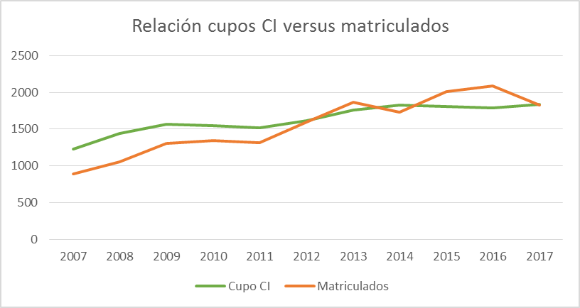

El señor Alexander Valerín pregunta ¿Qué es extensión?
El señor Geovanny Rojas responde que son cambios de universidad, convenios con el Colegio Universitario de Cartago (CUC) y gente que somete de nuevo su nota de admisión a comprimir en este proceso.
El señor Luis Paulino Méndez añade que cuando aplica el examen anterior, lógicamente tiene que ganar la nota de corte de la escuela.
El señor Carlos Roberto Acuña pregunta ¿Por qué no? si un estudiante hace examen de admisión y desea cambiar cambiarse de carrera debe hacer todo el proceso.
El señor Luis Paulino Méndez responde que solo hay que ver todo el proceso del tema de cobertura, a los estudiantes no se les está dando nuevo ingreso a 2840 estudiantes que él quería, si no a 150 que ya estaban, está visualizando el impacto hacia afuera.
La señora María Estrada interviene y dice que son 144 estudiantes nuevos y que se quedaron sin espacio.
El señor Luis Paulino Méndez responde que así es y que le interesa que sea un tema discutido en la Comisión de Asuntos Académicos y qué orientación se les puede dar, porque dice que tienen gente muy incómoda en la carrera donde está, habría que recibir menos estudiantes en esa carrera donde se sentían incómodos.
El señor Bernal Martínez considera que se podría subsanar con la idea que él les había propuesto, de abrir las ingenierías que al final no se materializó, porque ahí se podría tener un backup que podría ser ese número de estudiantes.
El señor Luis Paulino Méndez explica un poco con la aproximación de los cupos aprobados por el Consejo Institucional que es toda una odisea, en el 2007 hasta el 2011 andaban largo de llenar los cupos y eso les costó y en el 2013 llegaron a superar los cupos, en el 2014 se volvieron a poner en orden, pero en el 2015 y 2016 se fueron y en el 2017 casi emparejaron.
Agrega que la Vicerrectoría de Vida Estudiantil y Servicios Académicos les tiene que dar algunos insumos de cómo convocar para el otro año. Los segundos semestres están pensando cómo recuperar algunos de esos cupos perdidos, pero hay que hacer lista con los estudiantes. En cuando a la parte reglamentaria que permite el 5% de cambio de carrera hasta un 5% de los cupos originales, pero se reparte entre el I y II semestre.
La señora María Estrada pregunta: ¿cuántas carreras tienen esa posición? porque también son muchas las que tienen oferta anual, pone de ejemplo a los jóvenes que se meten a una universidad privada para cubrir los 8 créditos y entran al TEC en el segundo semestre.
El señor Luis Paulino Méndez responde que es igual al haber expuesto que todos ingresen en I Semestre con la opción de negociar, dar la alternativa al director de autorizar sobrecupos. Asimismo, indica que para aclarar que al Departamento de Admisión y Registro le causa dolor de cabeza cuando la escuela tramita una inclusión y tienen choques de horarios, levantamiento de requisitos y no lo hace, eso es descuido de la escuela, no de Admisión y Registro.
La señora María Estrada agrega que a veces autorizan choques de horario.
El señor Jorge Carmona consulta: ¿por qué ese proceso de inclusión y de verificación? si el sistema tiene la posibilidad de hacerlo, ¿por qué la escuela no lo hace así?
El señor Luis Paulino Méndez responde que el sistema está en desarrollo.
El señor Geovanny Rojas responde que de momento es manual.
El señor Luis Paulino Méndez amplía diciendo que los sistemas se han actualizado bastante, ya no se llega con listas grandes, ahora es por medio de una fórmula y a veces el estudiante también se le olvida incluir información, el empadronamiento sirve para verificar todo.
El señor Eddie Gómez consulta ¿Si esos datos en el sistema, las listas de empadronamiento posiblemente fueron atendidos todas?
El señor Luis Paulino Méndez responde que no y que es curioso porque en ese empadronamiento dice que quedaron sin atender 1.671 y las inclusiones la mayoría no atendieron la solicitud del empadronamiento, sino a otras que serían inclusiones. Se hicieron análisis y habían 115 estudiantes con cero créditos matriculados y al final aparecen solo 13 con cero créditos y son casos interesantes son carnet 96 y 98, habría que conversar con ellos. Agrega que sería bueno hacer un proceso de acompañamiento a cada carrera. Se refiere a un dilema con las guías de horario y eso provocó estrés con el tema de aulas, está desarmado, está impulsando la distribución de la carga en toda la semana, por ahora le están haciendo caso de que la distribución de la carga sea en toda la semana para evitar concentraciones.
Finaliza diciendo que hay mejora en el sistema y esperan ir mejorando cada vez más.
La discusión de este punto consta en el archivo digital de la Sesión No. 3013.
NOTA: Se retiran los invitados a las 9:05 am.
NOTA: Se realiza un receso a las 9:05 a.m.
NOTA: Se reinicia la sesión a las 9:25 a.m.
El señor Luis Paulino Méndez se refiere al comunicado enviado por la AFITEC, externa que la modificación del Artículo 41 debe ser ratificado acá y habrá que discutirlo y buscar datos, no será sencillo, debe ser ratificado por todos los Consejos Universitarios, tiene origen de la Universidad Nacional, es un tema legal, la Asesoría Jurídica de la Universidad hace una motivación al respecto por la posible superposición horaria y las dificultades de control. Hay que ver que se hace o dejar que cada universidad se organice, dice que esa sea la respuesta que pueden dar al Sindicato o cualquier otra persona que pregunte.
El señor Tomás Guzmán externa su preocupación sobre las notas que se enviaron, dicen que tienen que aplicarse.
El señor Luis Paulino Méndez aclara que primero se ratifica y luego se aplica.

La señora María Estrada recuerda que desde las comisiones están atendiendo el tema y van a llegar algunas solicitudes al Consejo de Docencia, y Consejo Institucional.
El señor Luis Paulino Méndez cree que no es conveniente mandar consultas en este momento, antes de tener los números, le preocupa ahorita un poco el tema, porque no tienen los datos que no pongan fechas.

CAPITULO PROPUESTAS DE COMISIONES
ARTÍCULO 5. Propuestas de Comisiones
No se presentaron propuestas de Comisiones del Consejo Institucional.

CAPITULO PROPUESTAS DE MIEMBROS
ARTÍCULO 6. Propuestas de Miembros del Consejo Institucional
No se presentaron propuestas de Comisiones de Miembros del Consejo Institucional.
ASUNTOS DE FONDO
ARTÍCULO 7. Modificación de las condiciones de la plaza CF2967 y las características de la plazas CF2645, NT0046, CF2656 y CF2773
El señor Alexander Valerín presenta la propuesta denominada: “Modificación de las condiciones de la plaza CF2967 y las características de la plazas CF2645, NT0046, CF2656 y CF2773”; elaborada por la Comisión de Planificación y Administración, (Adjunta al acta de esta Sesión).
El señor Alexander Valerín hace un resumen de la solicitud de traslado de plazas y dice que hay un cambio de última hora que solicitó el señor Edgardo Vargas la plaza 2656.
El señor Luis Paulino Méndez aclara que se manda gente a dar cursos a San Carlos, la trasladó para que no vengan después a pedir plazas.
El señor Isidro Álvarez pregunta: ¿Cómo funciona los nombramientos de asistentes de las vicerrectorías y si no hay conflicto con la Convención Colectiva?
El señor Luis Paulino Méndez responde que es una asistente especial, son temporales los nombramientos y no hay conflicto porque es conversado, les facilita a las vicerrectores y centros contar con un funcionario que le ayude y luego devolverlo al lugar donde tiene la plaza permanente.
El señor Luis Paulino Méndez somete a votación la propuesta y se obtiene el siguiente resultado: 12 votos a favor, 0 en contra. Se somete a votación la firmeza del acuerdo y se obtiene el siguiente resultado: 12 votos a favor, 0 en contra.
Por lo tanto el Consejo Institucional:

RESULTANDO QUE:
- El Consejo Institucional en la Sesión Extraordinaria No. 2734, Artículo 10, del 28 de setiembre de 2011, “Creación de plazas Fondos FEES para el año 2012”, inciso a, aprobó la creación de las plazas CF2645 y CF2656, con las siguientes características:

Programa | Número de  Plaza | Puesto | Cat. | Periodo  (meses) | Jornada  % | TCE | Adscrita a:
2 | CF2645 | Profesor | 23 | 12 | 50% | 0,5 | Dirección de la Vicerrectoría de Docencia, para el coordinador de la Carrera de Producción en San Carlos
2 | CF2656 | Profesor | 23 | 12 | 50% | 0,5 | Dirección de la Vicerrectoría de Docencia, para los cursos de las Escuelas de Electromecánica y Producción Industrial para la carrera de Producción en San Carlos

- El Consejo Institucional en la Sesión Extraordinaria No. 2785, Artículo 1, del 28 de setiembre de 2012, “Creación de Plazas 2013, Fondos FEES”, inciso a, aprobó la plaza NT0046, con las siguientes características:
# | Programa | Núm. de  Plaza | Puesto | Adscrita a: | Condición | Renovación | Categoría  Aprobada | % Jornada  Aprobada | TCE  Aprobado | Período  Aprobado | Recodif.  Num. Plaza
51 | 5 | CF2732 | Profesor | Dirección de Sede | Aprobada | Permanente | 23 | 100% | 1,00 | 12 | NT0046
- El Consejo Institucional en la Sesión Ordinaria No. 2953 Artículo 12 del 16 de diciembre de 2015, “Modificación del acuerdo del Consejo Institucional Sesión No. 2940 Artículo 13 del 30 de setiembre del 2015 “Renovación y Reconversión de Plazas 2016, con Fondos FEES”, inciso a, modificó la plaza CF2773, con las siguientes características:
# | Programa |  | Nuevo  Num Plaza | Puesto | Categoría | Jornada | Periodo (meses) | TCE |  | Nombramiento |  | Adscrita a: | Observaciones
Programa 1: Administración
Subprograma 1.1: Dirección Superior
65 | 5 | CF2773 |  | Técnico en Soporte Computacional | 16 | 100% | 12 |  | 1 | Permanente | Dirección Sede Regional San Carlos
- El Consejo Institucional en la Sesión Ordinaria No. 2989 Artículo 7 del 14 de setiembre de 2016, “Renovación y Reconversión de plazas 2017 – Fondos FEES”, inciso a, aprobó la plaza CF2967, con las siguientes características:
# | Programa | Actual  Cód. plaza | Nuevo  Cód. plaza | Puesto | Categoría | Jornada | Periodo (meses) | TCE | Nombram. | Adscrita a: | Observaciones  Renovación y reconversión
220 | 5 | CT0298 | CF2967 | Profesor | 23 | 100% | 12 | 1,00 | Permanente | Escuela de Ciencias Naturales y Exactas

CONSIDERANDO QUE:
- La Secretaría del Consejo Institucional recibe oficio DSC-522-2016, con fecha de recibido 20 de diciembre del 2016, suscrito por el Ph.D. Edgardo Vargas Jarquín, Director Sede Regional San Carlos, en el cual solicita el cambio de características de las plazas CF2967, CF2656 CF2645, CF2773 y NT0046, según el siguiente cuadro: (Ver Anexo 1).

# | Puesto | Categ. | Jornada % | Equivalencia de Tiempo Completo | Adscrita a: | Modificación
CF2967 | Profesor | 23 | 100 | 1,00 | Escuela de Ciencias Naturales y Exactas | Sacar a concurso el 30 de junio de 2017
CF2656 | Profesor | 23 | 50 | 0,50 | Vic.Doc | Se requiere traslado a Producción Industrial de San Carlos
CF2645 | Profesor | 23 | 50 | 0,50 | Vic.Doc | 1-Transformar a NT para nombramientos del coordinador.  2-Se requiere traslado a Producción Industrial de San Carlos
CF2773 | Técnico en Soporte Computacional | 16 | 100 | 1,00 | Dirección Sede | 1-Cambiar a Técn. en Soporte Computacional, categoría 16.  2-Autorizar el uso en Categoría 11, de Asistente de Soporte Computacional 2 durante el I Sem. 2017.
NT0046 | Profesor | 23 | 100 | 1,00 | Dirección Sede | 1-Cambiar a profesional en administración.  2-Autorizar el uso discrecional, para nombramientos de la Dirección de Sede.

- La Comisión de Planificación y Administración, en reunión No. 707-2017, realizada el lunes 17 de enero de 2017, analiza en detalle las justificaciones de las citadas plazas y dispone solicitar información adicional al Departamento de Recursos Humanos y a la Vicerrectoría de Docencia, con el fin fundamentar la propuesta a elevar al pleno.
- Se envía oficio SCI-001-2017, del 18 de enero de 2017, dirigido al MBA. Harold Blanco, Director del Departamento de Recursos Humanos, suscrito por el Dr. Bernal Martínez Gutiérrez, Coordinador de Planificación y Administración, en el cual solicita información respecto al estado de las plazas CF2967, CF2656, CF2645, CF2773 y NT0046, con el fin de atender la solicitud del Director de la Sede Regional San Carlos. (Ver Anexo 2)
- Se envía oficio SCI-002-2017, del 18 de enero de 2017, suscrito por el Dr. Bernal Martínez Gutiérrez, Coordinador de la Comisión de Planificación y Administración, dirigido al Ing. Luis Paulino Méndez, Vicerrector de Docencia en el cual se le solicita indicar la anuencia de esa Vicerrectoría para que las plazas CF2656 y CF2645, adscritas a la Vicerrectoría de Docencia, se trasladen a la Unidad desconcentrada de Producción Industrial San Carlos, según solicitud del Director de la Sede Regional San Carlos. (Ver Anexo 3).
- La Secretaría del Consejo Institucional recibe oficio RH-037-2017, con fecha de recibido 25 de enero de 2017, suscrito por el MBA. Harold Blanco Leitón, Director del Departamento de Recursos Humanos, dirigido al Dr. Bernal Martínez Gutiérrez, Coordinador de la Comisión de Planificación, en el cual en atención al oficio SCI-001-2017, envía las características de las plazas, como se detalla a continuación: (Ver Anexo 4).

“Plaza | Nombre del puesto | Categoría salarial | Funcionario nombrado plaza | Período | % Jornada
CF2967 | Profesor (a) | 23 | No se registra nombramiento
CF2656 | Profesor (a) | 23 | No se registra nombramiento
CF2645 | Profesor (a) | 23 | Erick Pérez Murillo | 01/01/2017 al 15/09/2017 | 50
CF2773 | Técnico en Soporte Computacional | 16 | *Gabriel Mondragón Corrales | 01/01/2017 al 28/02/2017 | 100
NT0046 | Profesor (a) | 23 | Xinia Guerrero Araya | 01/01/2017 al 30/06/2017 | 100
En el caso de la plaza CF2773, es importante aclarar, que actualmente Gabriel Mondragón está nombrado como Asistente en Soporte Computacional, categoría 11, pero esta plaza en el escenario de presupuesto 2017 se incluyó como Técnico, ya que fue el puesto que se aprobó desde su creación.”
- La Secretaría del Consejo Institucional recibe oficio ViDa-086-2017, con fecha de recibido 02 de marzo de 2017, suscrito por el Ing. Luis Paulino Méndez, Vicerrector de Docencia, dirigido al Dr. Bernal Martínez Gutiérrez, Coordinador de la Comisión de Planificación, en el cual en referencia al oficio SCI-002-2017, informa que la Vicerrectoría de Docencia autoriza el traslado de las siguientes plazas a la Sede Regional de San Carlos: (Ver Anexo 5).
Plaza | Porcentaje | Traslado a partir de | Observación
CF2645 | 50% | La aprobación del Consejo Institucional | Para para la Coordinación de la Carrera de Producción Industrial San Carlos, pasar a NT.
CF2656 | 50% | La aprobación del Consejo Institucional | Plaza para impartir cursos de la Escuela de Electromecánica y Producción Industrial.
- La Comisión de Planificación y Administración, en reunión No. 713-2017, realizada el lunes 06 de marzo de 2017, analiza en detalle la información aportada sobre las condiciones de la plaza CF2967 y las características de las plazas CF2645, NT0046, CF2656 y CF2773 y dispone elevar la siguiente propuesta al Consejo Institucional.
SE ACUERDA:
- Modificar las condiciones de la plaza CF2967, para que se lea de la siguiente manera:
Programa | Actual Cód. plaza | Nuevo Cod. plaza | Puesto | Categ. | Jornada % | Período  (meses) | TCE | Nombram. | Adscrita a: | Observaciones
5 | CF2967 | CF2967 | Profesor | 23 | 100 | 12 | 1,00 | Permanente | Escuela de Ciencias Naturales y Exactas | Sacar a concurso a más tardar 30 de junio de 2017
- Modificar las características de la plazas CF2645, NT0046, CF2656 y CF2773, para que se lean de la siguiente manera:
Programa | Actual Cód. plaza | Nuevo Cod. plaza | Puesto | Categ. | Jornada % | Período  (meses) | TCE | Nombram. | Adscrita a: | Observaciones
5 | CF2645 | NT0234 | Profesor | 23 | 50 | 12 | 0,5 | Permanente NT | Unidad desconcentrada de Producción Industrial de San Carlos | Para la Coordinación Unidad de Producción Industrial San Carlos
5 | NT0046 | NT0046 | Profesional en Administración | 23 | 100 | 12 | 1 | Permanente NT | Dirección Sede | Para asistencia a la Dirección de Sede. Autorizar el nombramiento discrecional, de esta plaza por parte de la Dirección de Sede.
5 | CF2656 | CF2656 | Profesor | 23 | 50 | 12 | 0,5 | Permanente | Unidad desconcentrada de Producción Industrial de San Carlos | Para impartir cursos de la carrera Electromecánica y Producción Industrial en S.C.
5 | CF2773 | CF2773 | Asistente en Soporte Computacional 2 | 11 | 100 | 12 | 1 | Permanente | Dirección Sede San Carlos
- Recordar a la Administración que la modificación de cualquiera de las condiciones con las que se aprueban las plazas en este acuerdo, sólo puede hacerse por parte del Consejo Institucional.
- Comunicar. ACUERDO FIRME.
La discusión de este punto consta en el archivo digital de la Sesión No. 3013.
ARTÍCULO 8. Solicitud de prórroga para atender el acuerdo de la Sesión Ordinaria No. 3004, Artículo 12, del 14 de diciembre de 2016 “Plan Estratégico 2017-2021”, “Proyecto de Fortalecimiento del Uso de Tecnologías Digitales”
El señor Alexander Valerín presenta la propuesta denominada: “Solicitud de prórroga para atender el acuerdo de la Sesión Ordinaria No. 3004, Artículo 12, del 14 de diciembre de 2016 “Plan Estratégico 2017-2021”, “Proyecto de Fortalecimiento del Uso de Tecnologías Digitales”; elaborada por la Comisión de Planificación y Administración, (Adjunta al acta de esta Sesión).
El señor Alexander Valerín aclara que por Reglamento está que el tiempo está vencido y por eso la Comisión de Planificación y Administración, no puede dar la prórroga.
El señor Luis Paulino Méndez amplía detalles diciendo que están alineando un poco, el plan que se propone con el modelo que ya está proponiendo la consultora a la que le solicitaron el trabajo y que se va a exponer en el Foro de hoy. Agrega que la propuesta implica cambios y por eso no quisieron arriesgar a cambiar fechas sin saber si el Consejo Institucional va a apoyar los cambios sugeridos en el modelo, o propuestas en el modelo.
El señor Luis Paulino Méndez somete a votación la propuesta y se obtiene el siguiente resultado: 12 votos a favor, 0 en contra. Se somete a votación la firmeza del acuerdo y se obtiene el siguiente resultado: 12 votos a favor, 0 en contra.
Por lo tanto el Consejo Institucional:

RESULTANDO QUE:
- El Consejo Institucional en Sesión Ordinaria No. 3004, Artículo 12, del 14 de diciembre de 2016, “Plan Estratégico 2017-2021”, acordó:
“b. Los siguientes proyectos deberán de planificarse y ejecutarse utilizando una metodología de administración de proyectos:
  - Proyecto de Fortalecimiento del Uso de Tecnologías Digitales
  - Proyecto de Fortalecimiento de la Extensión
  - Proyecto de Gestión Institucional para la atracción de recursos
  - Proyecto de implementación del Modelo de Excelencia en la Gestión”

Dichos proyectos deberán de presentar un plan de acción a más tardar el 30 de marzo del 2017, para su aprobación por el Consejo Institucional, …”

CONSIDERANDO QUE:
- La Secretaría del Consejo Institucional recibió Oficio VAD-105-2017, con fecha de recibido 22 de febrero de 2017, suscrito por el Dr. Humberto Villalta, Vicerrector de Administración, dirigido al Dr. Bernal Martínez Gutiérrez, Coordinador, Comisión de Planificación y Administración, en el cual solicita una ampliación del plazo al 30 de mayo de 2017 para cumplir con el precitado acuerdo, citando las siguientes consideraciones: (Anexo 1)
- …

- Se ha realizado un Diagnóstico en el Tecnológico de Costa Rica de las Normas Técnicas para la gestión y control de las tecnologías de información emitidas por la Contraloría General de la República, el cual evidencia el nivel de trabajo que se requiere realizar para lograr el cumplimiento inmediato de dichas normas, lo cual se prioriza ante el desarrollo de cualqueir proyecto, inclusive de carácter obligatorio a nivel institucional.
- A la fecha está pendiente la presentación ante el Consejo Institucional de la Propuesta de “Gobernanza de las TIC´s” y el Plan de Acción, el cual está sujeto a ser modificado según criterio del Consejo Institucional, de lo cual dependerá el rumbo del desarrollo de los proyectos institucionales.
- La Comisión de Planificación y Administración, en reunión No. 712-2017, celebrada el 06 de febrero de 2017, conoció la solicitud de prórroga y recibe al Dr. Humberto Villalta, Vicerrector de Administración, quien expone las justificaciones. Aclaradas las dudas se dispuso dar la prórroga al 30 de mayo de 2017 y elevar la siguiente propuesta al pleno.

SE ACUERDA:
- Otorgar una prórroga al 30 de mayo de 2017, solicitada por la Vicerrectoría de Administración, para cumplir con el acuerdo de la Sesión Ordinaria No. 3004, Artículo 12, del 14 de diciembre de 2016, “Plan Estratégico 2017-2021, inciso b., punto 1”: Proyecto de Fortalecimiento del Uso de Tecnologías Digitales.
- Comunicar. ACUERDO FIRME.
La discusión de este punto consta en el archivo digital de la Sesión No. 3013.
ARTÍCULO 9. Modificación Artículo 6, del Reglamento para la Aplicación de Modificaciones Presupuestarias en el ITCR
El señor Bernal Martínez retira la propuesta, porque el señor Isidro Álvarez les hizo una observación y la van a analizar en la Comisión.
El señor Luis Paulino Méndez externa que él también tiene una observación y es que no sabían que estaba en proceso de modificación el artículo, pero el Rector había dicho en una oportunidad que el programa tiene tantas dependencias que hace modificaciones presupuestarias que era mejor trasladar la firma a la Vicerrectoría de Administración y no al superior.
El señor Alexander Valerín le aclara que no se puede delegar porque la norma de la Contraloría establece que son ellos los encargados.
El señor Isidro Álvarez externa que se podría valorar con criterio de legalidad, si esa actividad es delegable para modificarse, pero tendría que darse la figura de la delegación.
El señor Luis Paulino Méndez dice que ellos quieren hacer una modificación que tiene que ver con el uso de recursos asignados por el Consejo Institucional.
El señor Bernal Martínez dice que eso es producto del cambio con el Puente la Puebla, igualmente si la Administración tiene algo importante que quiera cambiar, pueden verlo.
El señor Luis Paulino Méndez agrega que al igual que el tema de cambio en las plazas, son temas muy operativos y se debe dejar maniobrar a la Administración, entiende que es un tema de control, pide dedicarle tiempo al mismo.
El señor Bernal Martínez externa que en el caso de las plazas es por la restricción que se da por parte de la Administración, el mecanismo ha evitado los problemas. Considera que el Reglamento que se aprobó mejoró mucho la operatividad.
El señor Luis Paulino Méndez dice que ha mejorado el índice de ejecución presupuestaria, la habilidad de administración de ejecutar, debe verse si son temas operativos o estratégicos.
El señor Jorge Carmona considera que es ver cómo se están moviendo las plazas, tal vez el cuidado que no ha tenido la misma Administración, de encontrar una forma más ágil, hay que analizarlo con el Consejo de Rectoría para agilizar la visión que él tiene en particular, cree que el presupuesto debe tener herramientas.
El señor Alexander Valerín acota que con respecto al Reglamento del Consejo Institucional, el objetivo no es cambiarlo, es mantenerlo, lo de plazas hay que revisarlo acá cómo lo desea manejar la Administración y no tomar las plazas de un profesor para asuntos administrativos, o viceversa.
El señor Luis Paulino Méndez dice que entonces se retira la propuesta y queda para la próxima sesión.
La discusión de este punto consta en el archivo digital de la Sesión No. 3013.
ASUNTOS DE FORO
ARTÍCULO 10. Propuesta del Plan de Acción en materia de TIC
NOTA: Se presentan en calidad de invitados a las 9:50 am., Sr. Eliécer Hernández y el Sr. Roberto Corrales, del Despacho Lara Eduarte, Dr. Humberto Villalta, Vicerrector de Administración Ing. Mauricio Arroyo, Ing. Agustin Francesa, Ing. Alfredo Villarreal y la Mau. Tatiana Fernández, todos de la Comisión de Gobernanza
El señor Humberto Villalta introduce el tema, dice que el documento ya casi está listo, la exposición son algunas decisiones antes de definir el PETI, el documento casi está listo para pasarlo a la Comisión de Gobernanza, pero es importante que el Consejo Institucional conozca hacia dónde va y qué cosas se le debe hacer y luego realizar la propuesta formal ante este Pleno y la Comisión.
El señor Roberto Corrales da los buenos días y agradece por el espacio, externa que el informe está basado en:
1- Resumen de diagnóstico de Normas de la Contraloría General de la República
2.- Informe autoevaluación Cobit 5
3.- Modelo Estratégico de Gestión
Inicia la presentación:


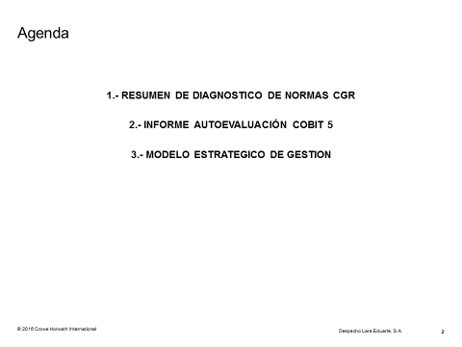

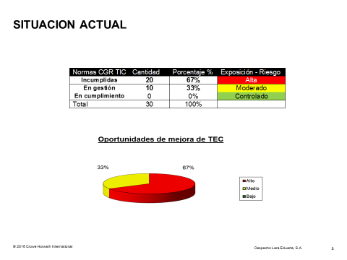

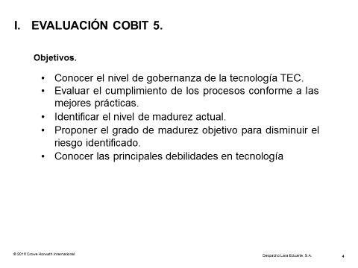

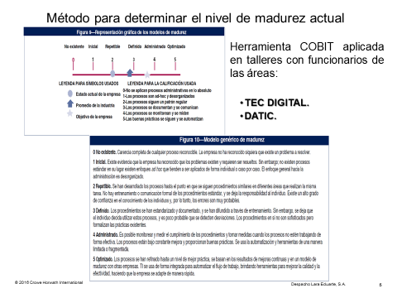

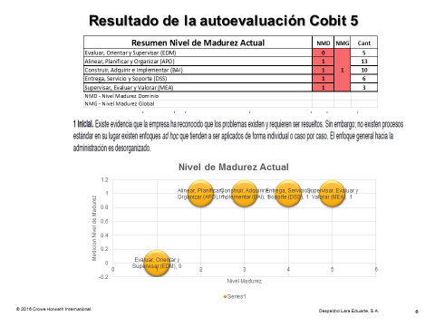

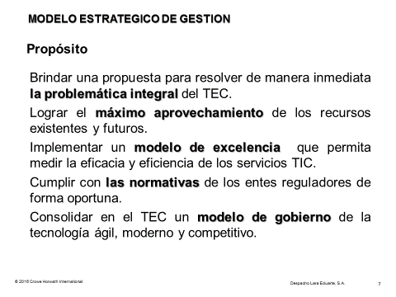

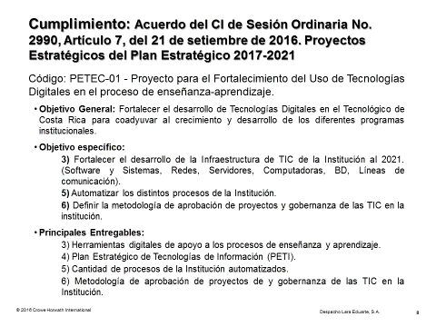

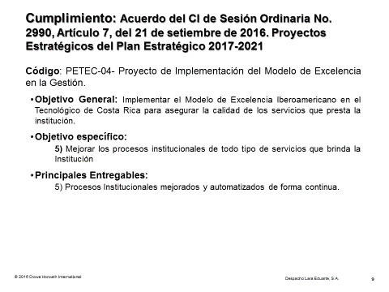

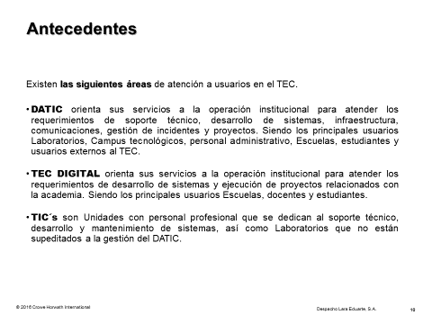

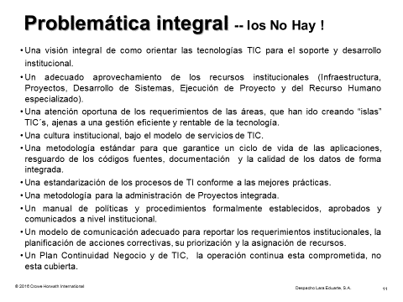

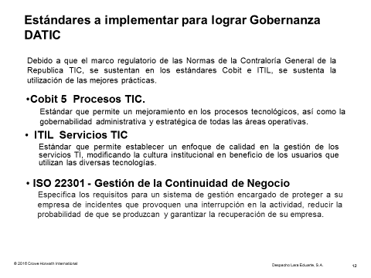

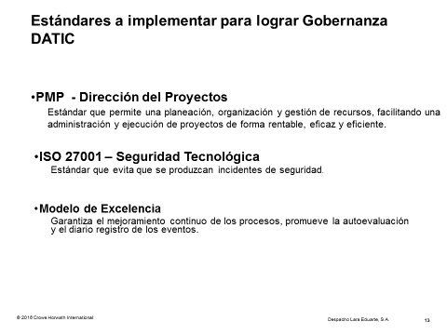

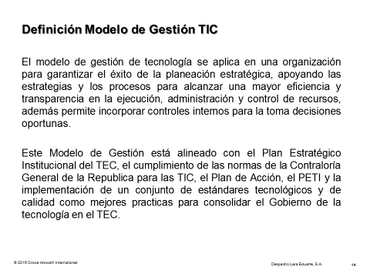

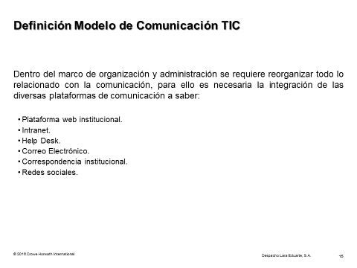

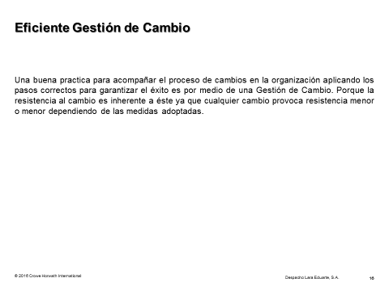

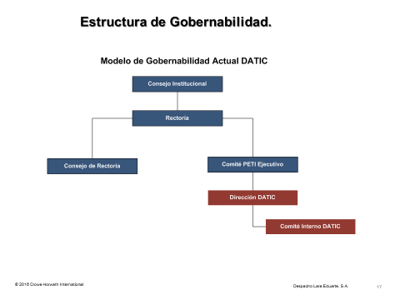

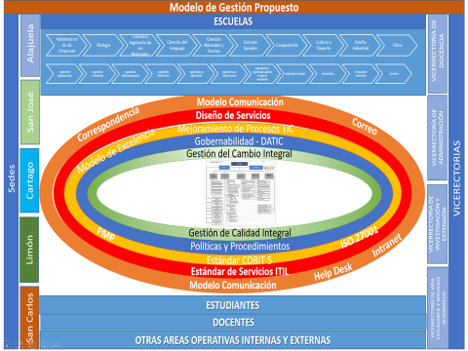

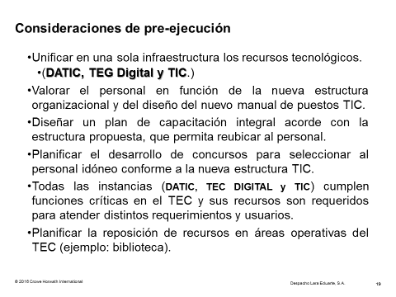

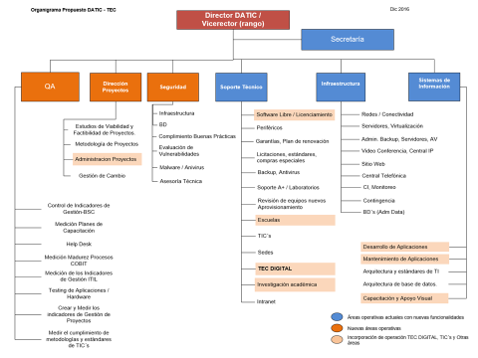

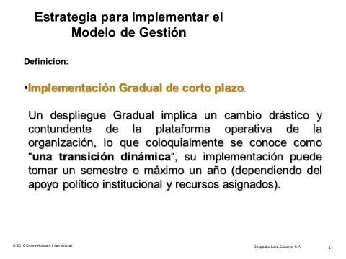

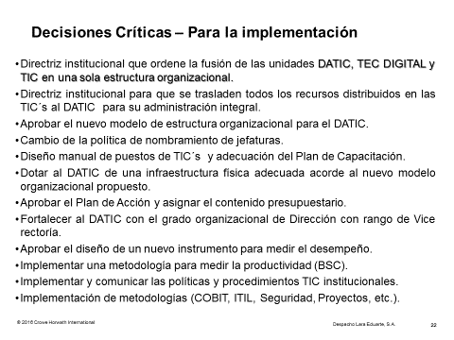
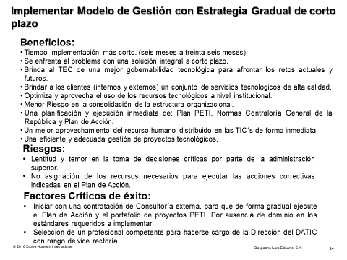

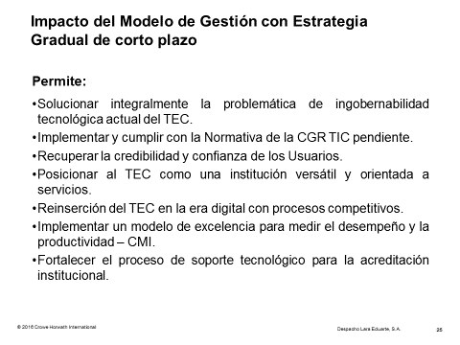

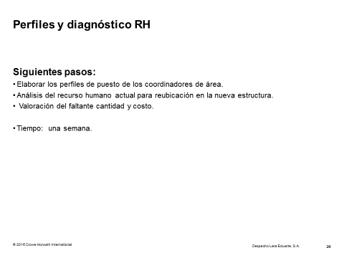



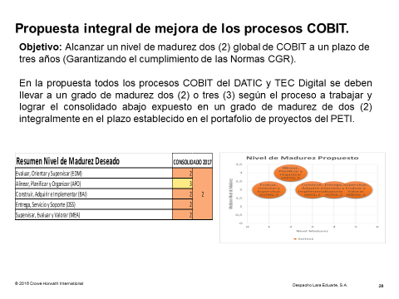

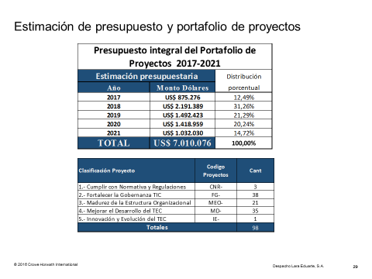

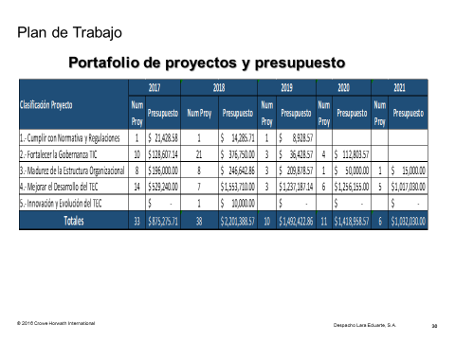

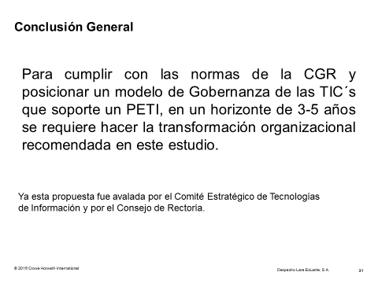

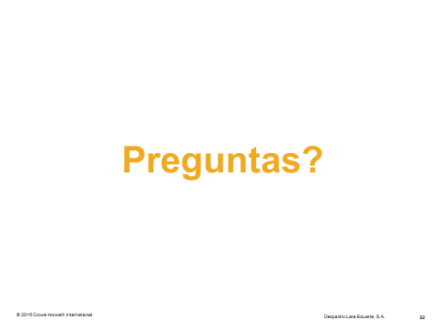

El señor Isidro Álvarez hace un comentario, indica que en el informe de Auditoría se hizo las advertencias y este plan de proyectos cumple con la inquietud y tiene un antecedente válido.
El señor Alexander Valerín consulta sobre el apartado de las TIC tienen un apartado, Si se toman en cuenta las sedes.
El señor Roberto Corrales responde que sí y que se visitó San Carlos, Alajuela, por videoconferencia con Limón y se desvozan las debilidades en cada área.
El señor Bernal Martínez da las gracias y acota que más que las normas de la Contraloría General de la República, le preocupa otra cosa y que es la exigencia de las tecnologías digitales y preparar al TEC para los años venideros, considera que ya les cogió tarde, dudas le quedan, pero debe leerse el documento en detalle para luego poder preguntar a los consultores, en términos generales le alegra que van avanzando en el tema.
El señor Tomás Guzmán interviene y se refiere a la parte de tecnologías de software libre, consulta ¿qué fue lo que abordaron de ese tema, si está puesto sólo en un casillerito?, porque es un área de mucho gasto, porque se ha dicho que el software libre, es libre, pero considera que no tan libre hay que generar otros recursos.
El señor Roberto Corrales responde que inicialmente en la Estructura Organizacional lo que plantean es dónde el Tec Digital se ubica y que toda la parte del soporte técnico va a brindar soporte técnico a esa área funcional; sin embargo, no es secreto que están haciendo un diagnóstico en poder decir si se pasa al área de soporte técnico todos los proyectos del TEC, bajo ese enfoque van a dejar de existir, no están hablando de eso, el área de soporte técnico va a tener la capacidad de contar con un licenciamiento con sostenibilidad en el tiempo, no es una situación limitante o regulatorio, es darle fuerza a un área con especialistas en un área con jefatura y que ésta sepa dirigir los recursos tecnológicos de acuerdo al proyecto planteado.
El señor Tomás Guzmán dice que lo de la Sede Regional San Carlos tampoco le quedó claro, pregunta: ¿Cuál es el tratamiento de la Sede?, porque estas tienen condiciones diferentes a las que se dan a nivel de Cartago, ¿Cómo lo visualizan, si están pensando incluirlo en la misma estructura de dependencia, o han pensado en un espacio independiente?, a veces quedan colgados y el otro es un comentario que hace sobre la visión que tenían, era que el DATIC pueda depender del Rector, agradece la visión.
El señor Roberto Corrales responde que precisamente cuando ven el modelo que se había planteado, este no sólo va orientado a tener un control centralizado de los recursos, sino también va amparado a un modelo de comunicación. Agrega que lo que está pasando hoy en día, es que precisamente al no tener políticas, ni procedimientos claros, al no tener un estándar de cómo hacer gobernanza de las tecnologías de información, ni las sedes, ni el DATIC, ni todos lo que intervienen como usuarios, tiene las reglas claras de cómo compartir recursos en sus necesidades y entonces, efectivamente lo que han visto en las diferentes sedes es que hay recursos tecnológicos, que efectivamente deben de tener una comunicación muy clara con el director de sede en las necesidades y planeamientos, pero, la pregunta es: ¿a quién le reporta él? ¿a quién le pide los requerimientos tecnológicos? Efectivamente es un recurso que debe estar anclado con el DATIC para coordinación de necesidades y recursos con inteligencia emocional, pero hoy por hoy esa persona está sola, las necesidades son todas y así son las otras sedes; agrega que pueden decir que tienen un ancho de banda, el estudiante debe tener claro que se le da el servicio, pero hay que tener controles, es precisamente por lo que la gobernanza debe ser clara y debe haber buena comunicación entre los funcionarios de sedes con el DATIC y lo otro son las quejas de las Sedes y Centros de que el DATIC nunca va al campus, considera que deben estar conectados. Se debe tener control y clara comunicación entre los operadores de sedes.
El señor Carlos Roberto Acuña externa que cuando hicieron la anterior presentación unos meses atrás, él se sentía incómodo porque una universidad de la ciencia y tecnología y en la posición que estaban se sentía mal, pero hoy está escuchando una propuesta que le parece inteligente y espera que la implementación sea parte del éxito, le parece que si el señor Isidro Álvarez menciona que desde el 2012 hasta hoy no se ha podido arrancar, al menos va por el buen camino el proceso, el señor Bernal Martínez dijo algo importante, lo que priva es la operación, pero también entiende que la responsabilidad está repartida en varias áreas y cuando es así es difícil poner el dedo en la llaga, más bien anima a la administración a ordenar la casa y pregunta ¿qué requiere la administración para impulsar esos proyectos?
El señor Luis Paulino Méndez responde que necesitan el apoyo político en primera instancia para darle camino al proyecto.
El señor Jorge Chaves agradece a la Administración y al Comité de Gobernanza por el trabajo y a los consultores, ve cosas interesantes ve un modelo de TIC para el TEC como un todo independientemente de las sedes y centros académicos porque lo de considerar las particulares a veces los mete en problemas y cree que a partir de esto pueden revisar el modelo de otras cosas porque en el TEC, no solo tienen problemas de gobernanza, cree que la mejora de servicios es muy importante y como dice el señor Carlos Roberto Acuña no hay que olvidar que están en la universidad de la ingeniería y la tecnología y la persección de la comunidad es que estos temas deben ser ejemplo a seguir y quiere dejar esto para la reflexión.
El señor Agustín Francesa da las gracias y pregunta ¿Si hicieron las consultas en otras universidades? porque sería bueno saber los resultados que han tenido.
El señor Roberto Corrales responde que este es un modelo de mejores prácticas de lo que es la gobernanza de las tecnologías de información, ha estado siendo implementado en diferentes universidades reconocidas a nivel latinoamericano, aquí en Costa Rica se puede decir que la gente de la Universidad Nacional va abriendo camino en gobernanzas y han hablado con universidades en Bolivia y Brasil; sin embargo, cuando ven una universidad no deja de ser una empresa u organización competitiva y perfectamente el modelo de gobernanza planteado ha sido requerido para todo el sector financiero, cooperativo en Costa Rica, por la Contraloría General de la República, es algo que ya se vive y a nivel de Costa Rica es una necesidad para que los jefes de cómputo dejen de inventar e improvisar cómo operar su Centro de Cómputo y decirle a sus empleados que hay una mejor práctica y van a poder trabajar por productividad y desempeño.
El señor Agustín Francesa continúa con su intervención y dice que según entiende, la Contraloría General de la República todavía no ha aprobado el Cobi 5 y sigue trabajando con el 4.1, se imagina que van hacia eso, y pregunta si tienen fecha definida.
El señor Roberto Corrales responde que en unos meses se verá la publicación, desde hace siete meses las firmas de consultorías están con todos los funcionarios certificándose en COBI 5 en riesgo, seguridad, implementación, porque una vez que salga, va a salir del mercado.
El señor Agustín Francesa dice que le preocupa la visión de la nueva jefatura a nivel de docencia, ahora el TEC Digital es un apoyo importante para la Vicerrectoría de Docencia y la visión que tenga este ente y también sería interesante analizar cómo va a ser esa comunicación para que la visión que tenga este nuevo organismo se lleve bien de la mano y apoye los procesos.
El señor William Boniche comenta que le alegra bastante cómo se va trabajando en esa línea y el ritmo, insta al Consejo Institucional a tomar decisiones críticas, porque desde el punto de vista estudiantil es muy importante a nivel institucional.
El señor Tomás Guzmán ve que el Director de Computación está dentro de la Comisión y eso es una fortaleza para esa Escuela, no vio cómo se articula la escuela, los estudiantes y parte del desarrollo de lo que están proponiendo, ¿cómo están pensando que la escuela pueda aprovecharse de ese espacio?
El señor Humberto Villalta responde que una vez aprobado esto, este va a seguir y tomará un rol diferente, más estratégico, un director del DATIC con todo lo operativo y ellos se dedicarán a articular entre todas las escuelas, con línea y visión.
El señor Roberto Corrales amplía diciendo que cuando presentó la filmina, decía cuál era el nivel de gobernanza hoy y hablaba precisamente que había un comité que lleva toda la regulación que se da y qué es lo que está provocando toda esa distinción, pues que no hay políticas y procedimientos claramente definidos y lo primero que hay que atacar en este 2017, es el diseño, todas las políticas y procedimientos institucionales para normar, aquí hay una cantidad de tránsito, pero no las reglas establecidas.
El señor Alexander Valerín añade que esta Institución es una empresa muy grande, la figura planteada es el músculo para hacer las cosas, pero quien dice qué tiene que hacerse es el Comité de las TIC´s y asignar los recursos y decir cómo lo va hacer, en los procesos de negocio todo tiene sus requerimientos, puede ser más ancho de banda y a nivel de Comisión de TIC´s tendrá que valorar si ese ancho de bandas es factible presupuestariamente, o qué tienen que hacer, él siempre ha dicho que no hay que inventar el agua tibia, esto está resuelto, ya por muchas empresas pero lo importante es que hay que ajustarse a una norma internacional, no a una norma que se les ocurra, ahora hay más experiencia, hay que apostarle al Cobit versión 5 y no al Cobit versión 4. Lo otro es que tuvieron la visión desde el Consejo Institucional que cuando se creó el Comité de las TIC’s, se pidió que se contratara una empresa externa porque en la Institución no tenían experiencia para poder desarrollar este proceso de cambio, lo cual le alegra mucho que los compañeros de Auditoría Externa que tienen esa experiencia y la han logrado desarrollar; acota que tiene una frase que dice “TI construye el escenario, pero TI no puede hacer el espectáculo” quien le dice lo que requiere es el proceso de negocio, espera que se defina la estrategia para que se pueda desarrollar en el tiempo, de lo contrario quedaría con las buenas intenciones.
El señor Mauricio Arroyo externa que no puede salirse de la gobernabilidad, resulta que ellos requieren ciertas redes y puertos abiertos, porque en la academia los necesitan, en esas normas que están por definirse, se debe definir un reto importante, cita el ejemplo de las compras que se sub utilizan.
El señor Humberto Villalta recalca dos aspectos claves. La propuesta ha sido muy meditada con los consultores, han pensado en lo que requiere la Institución y no en las personas, la estructura es en lo que se requiere, él se ha comprometido en una semana darle el primer filtro y pasarla al Comité de Gobernanza, van a subir el documento de PETI, como una propuesta de reestructuración, porque el PETI está fundamentado en eso, ningún plan de tecnologías de información va a funcionar sin planeación. Agradece al Consejo Institucional por el espacio y a los compañeros del Comité, espera en 22 días enviar los proyectos y la propuesta con el nuevo esquema con el valor agregado, con el perfil de competencias que va a requerir el Director de DATIC y coordinadores de área.
El señor Luis Paulino Méndez finaliza diciendo que efectivamente hay un primer paso que depende del apoyo, ya en el 2013 habían planteado una decisión dentro de una propuesta del Consejo Institucional que era reconsiderar la estructura que tenían, pero esa propuesta no se atendió, no tan estructurada como está, pero ya existía una idea de restructurar el sistema, cuatro años después se retoma el tema con una propuesta más definida, pero que va a requerir parte de decisión política, primero antes de ir a la parte operativa y por eso se trabaja en una propuesta para el Consejo para que se analice, se discuta o se rechace, hay que definir, no es la administración quien resuelva, les queda la “pelota” para ver el tema.
NOTA: Se retiran los invitadas a las 11:30 am.
La discusión de este punto consta en el archivo digital de la Sesión No. 3013.
ASUNTOS VARIOS

ARTÍCULO 11. Falencias en la Unidad de Ambiente y Seguridad del Centro Académico de San José
El señor Carlos Roberto Acuña Carlos comenta que trabajó en el Centro Académico de San José y hace mención de lo que vio en la unidad de ambiente y seguridad social, y se dio cuenta de que se tiene una serie de falencias en esa materia, insta a la Administración a que valore la unidad, no debería de morir y que debería continuar más adelante.
El señor Luis Paulino Méndez responde que a nivel de Banco Mundial tienen un grupo de seguridad, y la GACEL está asumiendo esas responsabilidades y se generan las ETAS que se utilizarán en las edificaciones futuras y no es que vayan una vez al mes.
El señor Carlos Roberto Acuña agrega que hay un tema de multas y estas se lo rebajan al trabajador y hay un impacto social en detrimento del trabajador.
El señor Luis Paulino Méndez externa que en la parte social pidieron del Banco los aportes a la Caja Costarricense de Seguro Social y todos los datos y si no cumple se mete en problemas.

ARTÍCULO 12. Edificio de la Oficina de Ingeniería
El señor Tomás Guzmán recuerda que en la Comisión de Planificación y Administración, hablaron que se aclarara lo de la construcción del edificio de la Oficina de Ingeniería que tampoco se aclaró.
El señor Luis Paulino Méndez dice que este tema se le pasó a la Auditoría Interna para que haga un informe.
ARTÍCULO 13. Afectación del cuórum en el Consejo Institucional
El señor Tomás Guzmán solicita que se analice el tema sobre lo ocurrido por la renuncia del señor Jorge Chaves.
El señor William Buckley le dice al señor Tomás Guzmán que la Comisión de Estatuto Orgánico es quien tiene el tema y lo verán la próxima semana.
La señora Bertalía Sánchez informa que ella era la encargada de hacer la síntesis, la cual está lista y la estaría pasando este mismo día a la Comisión de Estatuto.

ARTÍCULO 14. Informe de Matrícula
El señor Alexander Valerín solicita al señor Luis Paulino Méndez contarle al señor Julio Calvo que hoy conocieron el informe de la matrícula.

ARTÍCULO 15. Informe Asamblea General de la FEITEC
El señor William Boniche informa que se llevó a cabo la Asamblea General de la FEITEC con éxito y parte de la Asamblea fue un ajuste en uno de los artículos del Estatuto Orgánico de la FEITEC, en el que modifica los periodos de nombramiento de los representantes estudiantiles, y ahora rige del 01 de enero al 31 de diciembre, para que haya un ajuste lógico y obliga a un transitorio para que en este Consejo estén los estudiantes hasta el 31 de diciembre por este año.

ARTÍCULO 16. Estudio de aulas
El señor William Boniche se refiere al tema de aulas, hay un estudio que se quiere actualizar y promover que la administración no sea para las escuelas, lo más correcto es que sea administrada por el Departamento de Admisión y Registro.
El señor Luis Paulino Méndez dice que mucho se ha hecho con directrices de él, hay aulas específicas que no se pueden manejar de esa forma, pero se va a realizar un análisis.
El señor William Boniche agrega que está trabajando con el señor Humberto Villalta y pronto les traerá la información.
El señor Luis Paulino Méndez dice que lo otro es que la distribución en las francas horarias como debe ser, deben agregar todo en el informe.

ARTÍCULO 17. Becas Mauricio Campos
El señor Eddie Gómez comenta que con respecto a la correspondencia que les hacen llegar a los representantes estudiantiles y a la Comisión de Asuntos Académicos de la semana pasada, sobre la eliminación de las Horas Mauricio Campos que hizo Alina Rodríguez de Gestión Ambiental, supone que la Comisión y los tres estudiantes se van a pronunciar al respecto, pero si quiere que conste y lee la propuesta.
El señor Bernal Martínez aclara que lo leyeron en la Comisión de Planificación y Administración y más bien, los argumentos que se dieron en esa nota refuerzan el por qué tienen que mantener la decisión y en ese sentido también van a invitar a la compañera Rodríguez para que exprese su posición.
El señor Luis Paulino Méndez añade que van a hacer un comunicado de que tomen en cuenta que ya las horas no existen para el II Semestre, porque de repente les cae una ola de reclamos.
ARTÍCULO 18. Directriz sobre suspensiones solicitadas por la FEITEC
El señor Luis Paulino Méndez informa que cada vez que saca una directriz sobre suspensiones solicitadas por la FEITEC, tiene muchas quejas especialmente de los laboratorios por las reposiciones, están haciendo una sugerencia de cómo reducir el impacto de esas suspensiones. Les explicó de las prácticas democráticas establecidas por Estatuto, pero van a seguir apoyándoles, pero hay que hacer un análisis para reacomodar el tema de qué actividades se pueden suspender.
El señor William Boniche pregunta ¿Qué tan difícil es hacer un reacomodo en las clases de los laboratorios?
El señor Luis Paulino Méndez dice que hay que hacer un análisis.
La señorita Ana Melisa Vásquez interviene y dice que los estudiantes están atemorizados por los profesores y por eso no van a las actividades.
El señor Luis Paulino Méndez repite que hay buscar una salida.

ARTÍCULO 19. Invitación a la develación de los retratos Juan Mora Porras y Francisca Carrasco
La señora Bertalía Sánchez transmite la invitación para que asistan a la develación de los retratos de Juan Mora Porras y Francisca Carrasco, el próximo lunes 20 de marzo a las 3:00 pm en la Biblioteca. Se les invita a que todos puedan asistir ya que sólo se invitó a ambos Consejos.

ARTÍCULO 20. Detalles sobre Sesión en el Centro Académico Limón
La señora Bertalía Sánchez se refiere a la logística para la sesión en el Centro Académico Limón, se les recomendó que tienen que ir vestidos de camiseta manga larga y tenis para ir a la construcción, luego se cambiarían para asistir a la graduación en el CAL.
El señor Luis Paulino Méndez dice que el edificio, ya está entregado lo que hace falta es el equipamiento.
El señor Isidro Álvarez solicita le explique lo de la tabla de viáticos, en relación al costo del hotel y sobre el pago de la diferencia.
La señora Bertalía Sánchez explica que en ambos hoteles la tarifa es más elevada de la autorizada en la tabla de la CGR, por lo cual cada persona pagaría la diferencia, esto debido a que en Limón no hay muchos hoteles accesibles.
La discusión de este punto consta en el archivo digital de la Sesión No. 3013.
Sin más temas que atender y siendo las doce horas de la mañana, se levanta la Sesión.
BSS/ars

